

《软件工程专业生产实习》
课程报告

学 院： | 计算机与人工智能学院
专 业： | 软件工程
完成人员： | 孙传家、许东徽、柏璐瑶、梁治国
题 目： | 基于遗传算法的自动排课系统的设计与实现
完成时间： | 2024年5月18日

基于遗传算法的自动排课系统的设计与实现
摘 要

随着教育信息化的发展，教学管理面临着日益复杂的挑战。传统的手工排课方式由于效率低下、容易出错等问题，已无法满足现代教学管理的需求。特别是当面对大量的课程、教师、教室和学生等复杂因素时，手工排课往往难以找到最优解，导致资源浪费和冲突频发。因此，开发一个能够高效、准确地解决排课问题的系统显得尤为重要。
为了解决上述问题，本研究采用遗传算法技术，开发了一个基于遗传算法的自动排课系统。该系统通过模拟生物进化过程，利用选择、交叉、变异等遗传操作，不断优化排课方案，以找到满足各种约束条件（如教师时间、教室资源、学生班级等）的最优解。系统包含自动排课、课程表查看等功能模块，能够自动完成排课任务，并提供灵活的手动调整选项，方便用户根据实际情况进行微调。
基于遗传算法的自动排课系统带来了显著的好处。首先，它大大提高了排课效率，减少了人工排课所需的时间和人力成本。其次，通过优化算法，系统能够找到更优的排课方案，减少冲突和资源浪费，提高教学资源的利用率。此外，系统还能够根据具体情况动态调整课程安排，增加了排课的灵活性和可行性。最重要的是，这种智能化的排课系统有助于提升教学效率，为教师和学生创造更好的教学和学习环境。因此，基于遗传算法的自动排课系统对于教育机构和学生群体来说具有重要的意义和实际应用价值。
关键词：遗传算法；自动排课系统；教学管理;

Design and Implementation of Automatic Class Scheduling System Based on Genetic Algorithm
Abstract
With the development of education informatization, teaching management is facing increasingly complex challenges. The traditional manual scheduling method can no longer meet the needs of modern teaching management due to inefficiency, error-prone and other problems. Especially when facing a large number of courses, teachers, classrooms and students and other complex factors, it is often difficult to find the optimal solution for manual scheduling, which leads to waste of resources and frequent conflicts. Therefore, it is particularly important to develop a system that can efficiently and accurately solve the problem of class scheduling.
In order to solve the above problems, this study developed an automatic class scheduling system based on genetic algorithm technology. The system continuously optimizes the scheduling scheme by simulating the biological evolution process and using genetic operations such as selection, crossover, and mutation to find the optimal solution that satisfies various constraints (e.g., teacher's time, classroom resources, student classes, etc.). The system contains functional modules such as automatic scheduling and schedule viewing, which can automatically complete the scheduling task and provide flexible manual adjustment options to facilitate users to fine-tune according to the actual situation.
The automatic class scheduling system based on genetic algorithm brings significant benefits. First, it greatly improves the efficiency of class scheduling and reduces the time and labor costs required for manual scheduling. Secondly, through the optimization algorithm, the system is able to find better scheduling solutions, reduce conflicts and resource wastage, and improve the utilization of teaching resources. In addition, the system is able to dynamically adjust the course schedule according to the specific situation, increasing the flexibility and feasibility of scheduling. Most importantly, this intelligent scheduling system helps to improve teaching efficiency and create a better teaching and learning environment for teachers and students. Therefore, the automatic class scheduling system based on genetic algorithm is of great significance and practical application value for educational institutions and student groups.
Keywords: genetic algorithm; automated scheduling system; instructional management;

目 录
第1章 绪论 1
1.1 项目背景和意义 1
1.2 国内外研究现状 1
1.3 项目简介 2
第2章 系统分析 3
2.1 可行性分析 3
2.2 系统需求分析 3
第3章 系统设计 5
3.1 系统功能结构 5
3.2 用户用例图 6
3.3 数据库表设计 6
3.3.1 概念结构设计 6
3.3.2 数据库表设计 9
第4章 系统实现 12
4.1用户登录模块 12
4.2 排课管理模块 13
4.2.1 排课计划 13
4.2.2 查看课表 15
4.3 管理员模块 17
4.3.1 教师管理 17
4.3.2 学生管理 20
4.3.3 班级管理 23
4.3.4 课程管理 26
4.4 教学设施模块 29
4.4.1 教学楼管理 29
4.4.2 教室列表管理 31
第5章 系统测试 35
5.1 登录测试 35
5.1.1 用户登录测试用例 35
5.1.2 用户登录测试结果 35
5.2 排课测试 37
5.2.1 排课测试用例 37
5.2.2 排课测试结果 38
5.3 教师信息测试 39
5.3.1 教师信息测试用例 39
5.3.2 教师信息测试结果 39
5.4 学生信息测试 40
5.4.1 学生信息测试用例 40
5.4.2 学生信息测试结果 41
5.5 班级信息测试 42
5.5.1 班级信息测试用例 42
5.5.2 班级信息测试结果 42
5.6 课程信息测试 43
5.6.1 课程信息测试用例 43
5.6.2 课程信息测试结果 44
5.7 测试总结 44
第6章 团队协作 46
6.1 团队组成 46
6.2 团队分工 46
6.3 进度安排 46
6.4 团队评价 47
第7章 总结 48
7.1 团队完成情况总结 48
7.2 个人完成情况总结 48
7.3 不足与下一步改进 48
参考文献 50

第1章 绪论

1.1 项目背景和意义
项目背景：智能化的校园排课系统是基于WEB的校园教务信息综合管理系统的一项重要功能，能很好的解决上述问题。为响应我国的教育改革和素质教育的号召，学生自主选课及校园内日常标准化选课的信息量日夜增长，合理安排课程的工作量与复杂程度也随之增大，手工管理的传统模式已经无法满足管理者们的需求了。而智能化校园排课系统，能较好地满足了校园教务管理者对选课、排课管理的需求，大大地提高了教学管理的效率^{[1]}。
项目意义：排课问题通常涉及多个约束条件和变量，如教师的时间限制、教室的容量、课程的关联等。遗传算法适用于处理这种多约束条件下的优化问题，能够在复杂的情况下找到较优解。基于遗传算法的自动排课系统体现了智能化技术在教育管理中的应用，有助于提升教育管理的效率和水平，推动智能教育的发展。

1.2 国内外研究现状
国外研究方面，1963 年，C. C. Gotlieb 在其《The Construction of Class-Teacher Time-Tables》^{[2]}一文中首次提出了课表编排的数学模型。1975 年，Even. S 证明了排课问题是一个 NP 完全问题，即无法用计算机实现“穷举法”之外的算法找出最佳解。此后，众多研究者开始考虑用其他方法来解决这一问题，如使用组合逻辑、禁忌搜索、决策系统、贪心算法、图论、模拟退火算法、遗传算法、免疫网络等。其中，遗传算法因具有良好的智能性、并行性、简单易用、鲁棒性强等特点，成为一种优秀的亚启发式算法，并成功应用于例如 TSP、地图着色、卫星轨道控制等方面，在解决课程表问题上也有不错的表现。
国内研究相对国外起步较晚，20 世纪 80 年代以来，清华大学、大连理工大学、原南京工学院、西安交通大学等国内高校都进行了相关的研究并研制了相应的软件。例如清华大学的 TISER 系统、西安科技大学自行开发的排课系统^{[3]}、中山大学基于智能规划的排课系统、华中科技大学的排课系统^{[4]}等。
随着学校扩招，学生和课程数量增加，教室资源紧张，排课问题的复杂性日益凸显。基于遗传算法的自动排课系统通过模拟自然界生物进化过程求解极值，能够在一定程度上较好地解决排课中的多目标调度问题，生成满足各种约束条件的课表。不过，不同学校的具体情况和需求可能有所差异，仍需对算法进行优化和调整，以更好地适应实际应用场景。同时，也有研究者在不断探索将其他算法或技术与遗传算法相结合，以进一步提高排课系统的性能和效果。

1.3 项目简介
主要工作：
(1)课程设计的项目目的：高效、合理地解决课程表的编排问题，特别是在教育资源有限、约束条件众多的情况下。优化资源分配，提高排课效率，提升课表质量，促进整个教育机构的运作效率和教学质量。
(2)项目功能：用户注册与登录，系统数据统计分析，排课管理，教师管理，学生管理，班级管理，查看课表，课程计划等。
开发平台：
IDEA 全称 IntelliJ IDEA，是java编程语言的集成开发环境。 IntelliJ在业界被公认为最好的Java开发工具，尤其在智能代码助手、代码自动提示、重构、JavaEE支持、各类版本工具(git、svn等)、JUnit、CVS整合、代码分析、 创新的GUI设计等方面的功能可以说是超常的。

第2章 系统分析

2.1 可行性分析

2.1.1 经济可行性
从经济角度分析，基于遗传算法的自动排课系统的设计与实现具有较高的可行性。首先，系统所使用的遗传算法及相关开发工具多为低成本产品，减少了初始的软硬件投入。其次，在收益方面，该系统能显著提高学校或教育机构的教学管理效率，降低人力成本，减少因排课冲突造成的资源浪费^{[7]}。此外，通过提高排课质量，还能进一步提升教学质量和学生学习体验，从而带来间接的经济效益。最后，系统采用模块化设计和易于维护的编码方式，降低了后期的维护成本，使得经济投入与收益之间形成了良性循环。因此，在经济上，该系统的设计与实现是可行的。

2.1.2 技术可行性
从技术角度分析，基于遗传算法的自动排课系统同样具备可行性^{[8]}。系统采用Java语言开发，结合Spring等成熟框架，能够实现高效、稳定的系统性能。遗传算法作为一种优化算法，在排课问题中具有良好的适用性和效果，能够有效解决传统排课方式中存在的效率低下和冲突频发等问题。此外，系统的开发难度适中，功能模块耦合度低，易于扩展和维护。开发者在掌握相关技术和了解业务需求后，可以顺利完成系统的设计与实现工作。因此，在技术层面，该系统的设计与实现是可行的。

2.1.3 操作可行性
在操作层面，基于遗传算法的自动排课系统也具有较高的可行性。系统采用B/S架构，用户可以通过浏览器进行访问和操作，无需安装额外的客户端软件^{[9]}。同时，系统界面设计简洁明了，操作提示信息完善，用户可以轻松上手并快速掌握系统使用方法。因此，在操作层面，该系统的设计与实现是可行的。

2.1.4 法律可行性
在法律层面，基于遗传算法的自动排课系统的设计与实现同样符合相关法律法规的要求。首先，该系统所提供的排课服务是合法的，不涉及任何非法、违禁或有悖公序良俗的内容。其次，系统在使用过程中会严格遵守用户隐私保护的相关法律法规，确保用户信息的安全和保密^{[11]}。同时，系统还会对用户提交的信息进行严格的审核和筛选，确保信息的真实性和合法性。此外，系统还会建立完善的投诉和纠纷处理机制，保障用户的合法权益不受侵害。因此，在法律层面，该系统的设计与实现是可行的。

2.2 系统需求分析
(1)掌握学校所有的课程和教师信息，包括教室，班级，上课老师及上课时间。
(2)提供查询功能，可以查看某个班级所有课程信息。
(3)可以对课程信息和教师信息进行查询和删除。
(4)可以对课程进行手动排课和自动排课功能。

第3章 系统设计

3.1 系统功能结构
设计思路：本排课系统的主要功能大致包括：通过计算机可以进行排课管理，实现自动化排课，即无纸化排课，并且能了解、分析学校课程和教师资源的现状，能够充分的利用学校教室、教师等有限资源。考虑到在大学内课程变化较多，灵活性也较大，所以在功能设计上，我们将采取自动与手动相结合进行排课^{[13]}，以达到对课程的安排的相对合理性，系统B/S结构流程图如图3-1所示。
功能设计：智能排课系统的整体结构：整个系统分为C/S结构的教师与教务管理员登录功能、排课功能、课程管理功能、教室管理功能、教师管理功能、B/S结构的学生查课表功能与选课功能^{[14]}。
登录模块：在C/S结构中，登入系统有对角色的分类与合法性的验证，并且根据不同的类型角色分配不同的权限；在B/S结构中，登入系统中只需要验证用户的合法性即可。
排课模块：包括自动排课、查看全部课程信息、调整课程。
其他模块：主要是管理学生本人的信息、教师本人的信息、上课教室的信息、教学课程的信息、各个班级的信息等。大体是对这些信息进行增加、查找、修改、删除等操作。
图3-1 系统B/S结构流程图

3.2 用户用例图
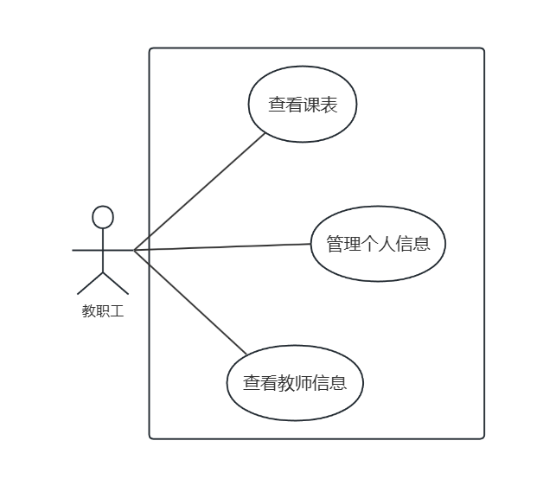
图3-2 教职工用例图
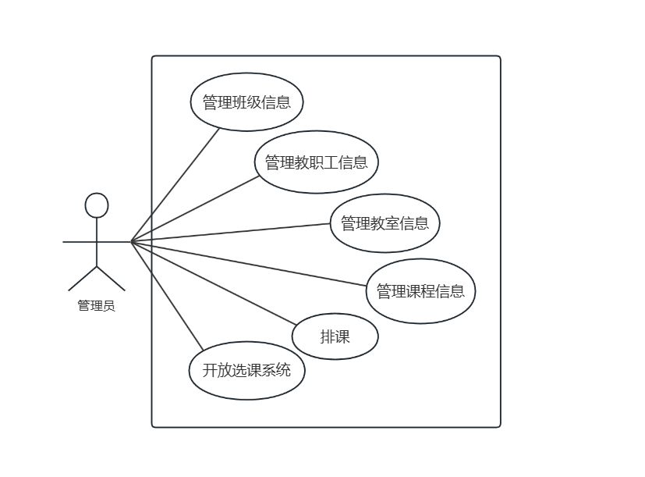
图3-3管理员用例图

3.3 数据库表设计

3.3.1 概念结构设计
图3-4 教师、学生、班级、教室、课程、院系等之间实体关系图
图3-5 教室、管理员、教师、课程实体关系图
图3-6 课表与班级、课程、教室、教师、时间实体关系图
智能化的校园排课系统可以用于各大高校完美的解决排课的难题。在高校教务管理问题中常常会有如下几个个方面的目标：掌握学校所有的课程和教师信息，包括教室，班级，上课老师及上课时间；提供查询功能，可以查看某个班级所有课程信息；可以对课程信息和教师信息进行查询和删除；可以对课程进行手动排课和自动排课功能。在本系统将很好的解决这些问题。
本系统分为俩大结构部分：B/S结构的学生操作部分，C/S结构的教职工与管理员的操作部分。
具体结构设计目标如下（图3-7）：
(1)系统界面友好，操作简单，能轻松上手；
(2)实现对院校的课表按条件查询；
(3)实现学生的选修课的报名；
(4)实现按条件导出、打印课表。
图3-7 B/S结构流程图
具体C/S结构设计目标如下（图3-8）：
- 系统界面友好，操作简单，能轻松上手；
- 分角色的登录系统；
- 教职工查看课表、管理个人信息、查看教师信息；
- 管理员对班级、教师、教室、课程的信息管理；
- 管理员进行自动或手动排课；
- 管理员开放选修课系统。
图3-8 C/S结构流程图

3.3.2 数据库表设计
对于一个系统来说，数据库设计的好坏是至关重要的。在根据对本系统前期完成的需求分析工程，及考虑到数据库中的表与表之间的关联性，本系统建立了9个表，对应的数据库表结构下边一一给出。
表3-1 T_Class表是针对教室设计的一张表，包含1个主属性ID，3个非主属性,用来实现对教室的使用的合理控制。尤其是在排课算法中的使用是至关重要的。
序号 | 列名 | 数据类型 | 长度 | 主键 | 允许空值 | 说明
1 | id | int | 4 | 是 | 否 | ID
2 | classname | varchar | 255 |  | 是 | 教室名
3 | classnumber | int | 4 |  | 是 | 可容人数
4 | state | int | 4 |  | 是 | 使用状态
表3-1 T_Class（教室）表
表3-2 T_Course表是针对课程设计的一张表，包含1个主属性ID，4个非主属性，用来实现对课程的安排的合理控制。尤其是在排课算法中的使用是至关重要的。
表3-2 T_Course（课程）表
序号 | 列名 | 数据类型 | 长度 | 主键 | 允许空 | 说明
1 | id | int | 4 | 是 | 否 | ID
2 | cid | int | 4 |  | 是 | 课程编号
3 | name | varchar | 255 |  | 是 | 课程名
4 | time | int | 4 |  | 是 | 上课用时间
5 | sid | int | 4 |  | 是 | 班级编号
表3-3 T_fail表是针对排课算法中排课失败的课设计的一张表，包含1个主属性ID，5个非主属性，用来存储在尝试性排课算法中排课失败的课。其在排课算法中的使用是至关重要的。
表3-3 T_fail（失败课表）表
序号 | 列名 | 数据类型 | 长度 | 主键 | 允许空 | 说明
1 | id | int | 4 | 是 | 否 | ID
2 | studentName | varchar | 255 |  | 是 | 班级名
3 | courseName | varchar | 255 |  | 是 | 课程名
4 | teacherName | varchar | 255 |  | 是 | 教师名
5 | className | varchar | 255 |  | 是 | 教室名
6 | time | varchar | 255 |  | 是 | 上课时间
表3-4 T_ready 表是针对排课算法中排课成功的课设计的一张表，包含1个主属性ID，5个非主属性，用来存储在尝试性排课算法中排课成功的课，来生成最终的课表。其在排课算法中的使用是至关重要的。
表3-4 T_ready（成功课表）表
序号 | 列名 | 数据类型 | 长度 | 主键 | 允许空 | 说明
1 | id | int | 4 | 是 | 否 | ID
2 | studentName | varchar | 255 |  | 是 | 班级名
3 | courseName | varchar | 255 |  | 是 | 课程名
4 | teacherName | varchar | 255 |  | 是 | 教师名
5 | className | varchar | 255 |  | 是 | 教室名
6 | time | varchar | 255 |  | 是 | 上课时间
表3-5 T_Student表是针对班级设计的一张表，包含1个主属性ID，5个非主属性，用来管理一个班级的所有信息，其在排课算法中的使用是至关重要的。
表3-5 T_Student（班级）表
序号 | 列名 | 数据类型 | 长度 | 主键 | 允许空 | 说明
1 | id | int | 4 | 是 | 否 | ID
2 | sid | int | 4 |  | 是 | 班级编号
3 | classname | varchar | 255 |  | 是 | 班级名
4 | number | int | 4 |  | 是 | 班级人数
5 | timeId | int | 4 |  | 是 | 上课时间
6 | courseId | int | 4 |  | 是 | 课程编号
表3-6 T_Teacher表是针对教职工设计的一张表，包含1个主属性ID，4个非主属性，用来管理每个教工的所有信息，其在排课算法中的使用是至关重要的。
表3-6 T_Teacher（教师）表
序号 | 列名 | 数据类型 | 长度 | 主键 | 允许空 | 说明
1 | id | int | 4 | 是 | 否 | ID
2 | name | varchar | 255 |  | 是 | 姓名
3 | age | varchar | 255 |  | 是 | 年龄
4 | phone | varchar | 255 |  | 是 | 电话号码
5 | courseId | int | 4 |  | 是 | 授课号
6 | department | int | 4 |  | 是 | 院系

表3-7 T_User表是针对每一位用户设计的一张表，包含1个主属性ID，6个非主属性，用来管理用户的所有信息，其在排课算法中的使用是至关重要的。
表3-7 T_User（用户）表
序号 | 列名 | 数据类型 | 长度 | 主键 | 允许空 | 说明
1 | id | int | 4 | 是 | 否 | ID
2 | name | varchar | 255 |  | 是 | 用户名
3 | password | varchar | 255 |  | 是 | 密码
4 | gender | varchar | 255 |  | 是 | 性别
5 | age | varchar | 255 |  | 是 | 年龄
6 | phone | varchar | 255 |  | 是 | 电话号码
7 | state | int | 4 |  | 是 | 身份
表3-8 T_XxCourse表是针对选修课设计的一张表，包含了1个主属性ID，5个非主属性，用来给管理员管理选修课数据的。
表3-8 T_XxCourse（选修课）表
序号 | 列名 | 数据类型 | 长度 | 主键 | 允许空 | 说明
1 | id | int | 4 | 是 | 否 | ID
2 | courseName | varchar | 255 |  | 是 | 课程名
3 | courseTeacher | varchar | 255 |  | 是 | 授课老师
4 | courseClass | varchar | 255 |  | 是 | 授课教室
5 | number | varchar | 255 |  | 是 | 可报人数
6 | saveNum | varchar | 255 |  | 是 | 已报人数
表3-9 T_XxcList 表是针对选修课报名结果统计设计的一张表，包含了1个主属性ID，4个非主属性，用来让管理员管理选修课报名结果的。
表3-9 T_XxcList（选修课名单）表
序号 | 列名 | 数据类型 | 长度 | 主键 | 允许空 | 说明
1 | id | int | 4 | 是 | 否 | ID
2 | courseName | varchar | 255 |  | 是 | 课程名
3 | courseTeacher | varchar | 255 |  | 是 | 授课老师
4 | courseClass | varchar | 255 |  | 是 | 授课教室
5 | studentID | varchar | 255 |  | 是 | 学生学号

第4章 系统实现

4.1用户登录模块
功能模块简介：
在本系统中，用户登录模块包括三部分，身份验证，用户类型和令牌生成（如图4-1）。对于身份验证：前端接收用户输入的用户名，密码和用户类型，与存储在数据库中的用户信息进行比对，验证通过即登录成功，否则提示用户名或密码错误（如图4-2）。身份验证：包括管理员、老师和学生三种角色。不同角色将拥有不同的系统权限和界面展示。令牌生成：验证成功后，后端系统将为用户生成一个唯一的令牌（Token），作为用户后续与系统交互的身份凭证。

核心程序：
@PostMapping("/login")
public ServerResponse adminLogin(@RequestBody UserLoginRequest adminLoginRequest) {
Map<String, Object> map = new HashMap();
Admin admin = adminService.adminLogin(adminLoginRequest.getUsername(), adminLoginRequest.getPassword());
if (admin != null){
String token = tokenService.getToken(admin);
map.put("admin", admin);
map.put("token", token);
return ServerResponse.ofSuccess(map);
}
return ServerResponse.ofError("用户名或密码错误!");
}
@Mapper
public interface AdminDao extends BaseMapper<Admin> {
@Select("SELECT * FROM tb_admin WHERE admin_no=#{account} AND password=#{password}" +" UNION " + " SELECT * FROM tb_admin WHERE username=#{account} AND password=#{password}" +"UNION"+ " SELECT * FROM tb_admin WHERE realname=#{account} AND password=#{password}")
Admin adminLogin(@Param("account") String account, @Param("password") String password);
}
界面展示:
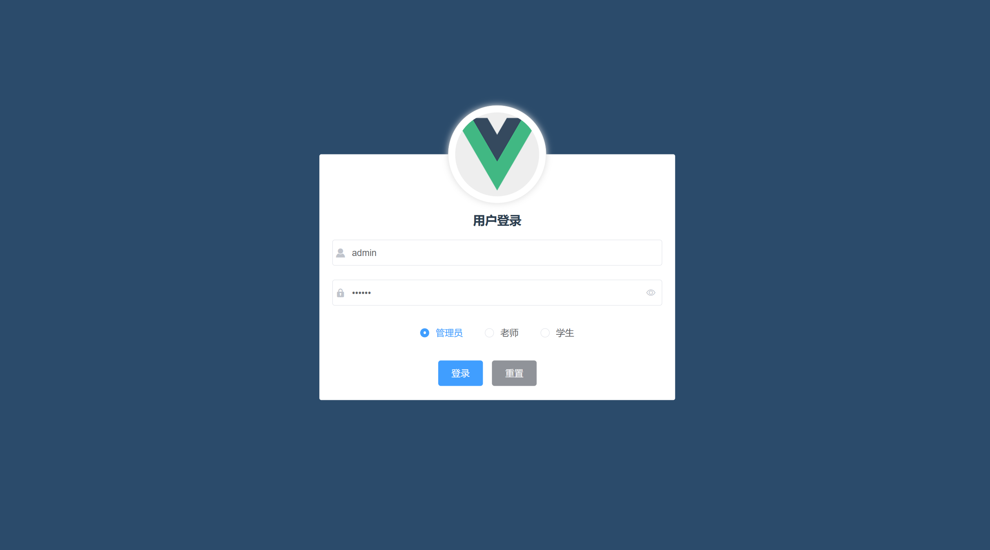
图4-1 用户登录界面展示
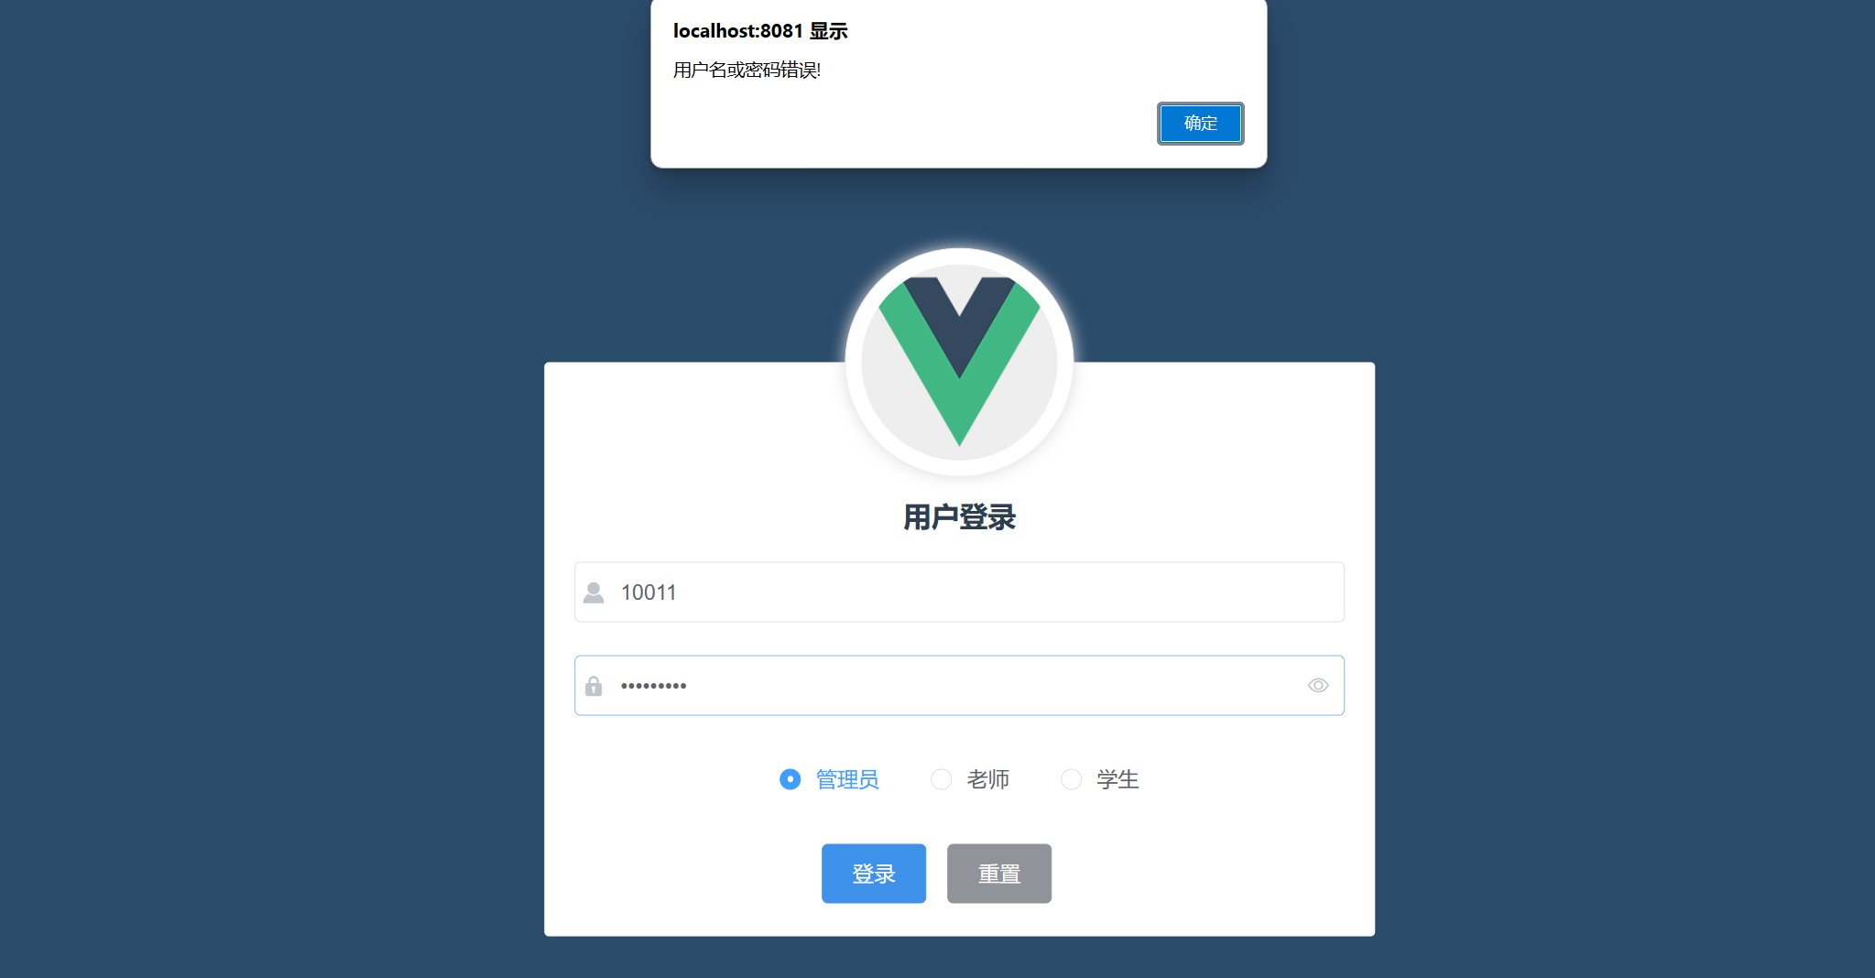
图4-2 用户登录验证

4.2 排课管理模块

4.2.1 排课计划
功能模块简介：
排课计划系统简洁易用，核心功能包括查询，添加课程任务和排课。用户可以迅速按学期和页码查询课程任务，轻松浏览管理。同时，系统支持手动添加课程计划，并自动设置为有效状态，确保任务即时生效。无论是快速检索还是新增任务，系统都为用户提供了高效便捷的管理体验，让排课工作更加灵活高效。排课计划运用遗传算法，实现自动化排课，确保教学资源高效利用。通过这个系统，学校能够更轻松地规划和管理课程，优化教学资源分配，提升整体教学管理效率。

核心程序：
@Transactional
@Override
public ServerResponse classScheduling(String semester) {
try {
log.info("开始排课,时间：" + System.currentTimeMillis());
long start = System.currentTimeMillis();
// 1、根据学期获得开课任务
QueryWrapper<ClassTask> wrapper = new QueryWrapper<ClassTask>().eq("semester", semester);
List<ClassTask> classTaskList = classTaskDao.selectList(wrapper);
// 判断是否有开课任务
if (CollectionUtils.isEmpty(classTaskList)) {
return ServerResponse.ofError("排课失败，查询不到排课任务！");
}
// 2、将开课任务的各项信息进行编码成染色体，分为固定时间与不固定时间
List<Map<String, List<String>>> geneList = coding(classTaskList);
// 3、给初始基因编码随机分配时间，得到同班上课时间不冲突的编码
List<String> resultGeneList = codingTime(geneList);
// 4、将分配好时间的基因编码以班级分类成为以班级的个体，得到班级的不冲突时间初始编码
Map<String, List<String>> individualMap = transformIndividual(resultGeneList);
// 5、遗传进化
individualMap = geneticEvolution(individualMap);
// 6、分配教室并做教室冲突检测
List<String> resultList = finalResult(individualMap);
// 7、解码最终的染色体获取其中的基因信息
List<CoursePlan> coursePlanList = decoding(resultList);
// 8、写入tb_course_plan上课计划表
coursePlanDao.deleteAllPlan(); // 先删除原来的课程计划
for (CoursePlan coursePlan : coursePlanList) {
coursePlanDao.insertCoursePlan(coursePlan.getGradeNo(), coursePlan.getClassNo(), coursePlan.getCourseNo(),
coursePlan.getTeacherNo(), coursePlan.getClassroomNo(), coursePlan.getClassTime(), semester);
}
log.info("完成排课,耗时：" + (System.currentTimeMillis() - start));
return ServerResponse.ofSuccess("排课成功！");
} catch (Exception e) {
log.error("the error message is:" + " " + e.getMessage());
e.printStackTrace();
return ServerResponse.ofError("排课失败，出现异常!");
}
}

界面展示:
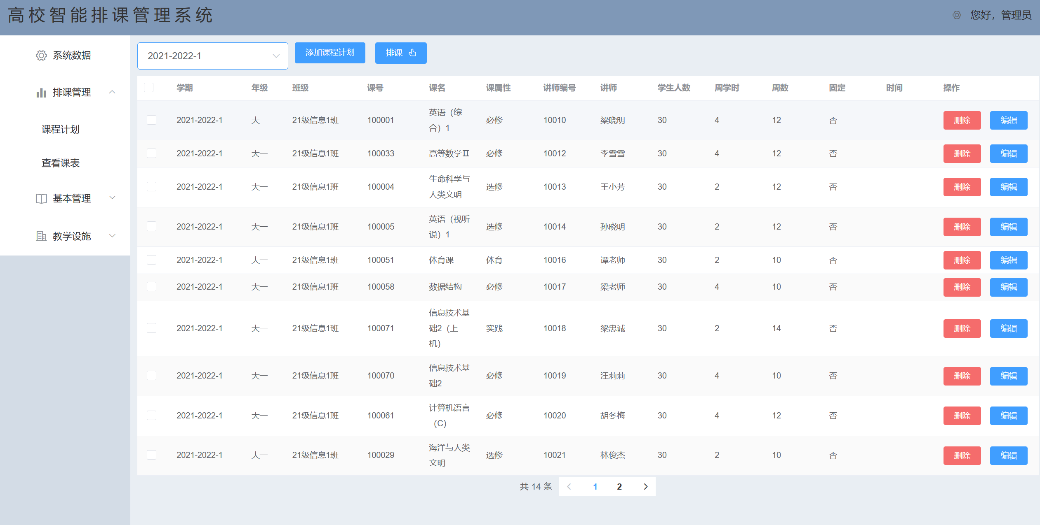
图4-3 排课计划图

4.2.2 查看课表
功能模块简介：
该功能展示了排课后的课程表信息。根据学期，年级，班级进入遗传算法的排课程序，将排课后的结果展示。
核心程序：
@GetMapping("/classtask/{page}/{semester}")
public ServerResponse queryClassTask(@PathVariable("page") Integer page,
@PathVariable("semester") String semester,
@RequestParam(defaultValue = "10") Integer limit) {
Page<ClassTask> pages = new Page<>(page, limit);
IPage<ClassTask> ipage;
if (semester != null && !semester.equals("0")){
QueryWrapper<ClassTask> wrapper = new QueryWrapper<ClassTask>().eq("semester", semester);
ipage = classTaskService.page(pages, wrapper);
}else {
ipage = classTaskService.page(pages);
}
if (ipage != null) {
return ServerResponse.ofSuccess(ipage);
}
return ServerResponse.ofError("查询开课任务失败！");
}

界面展示:
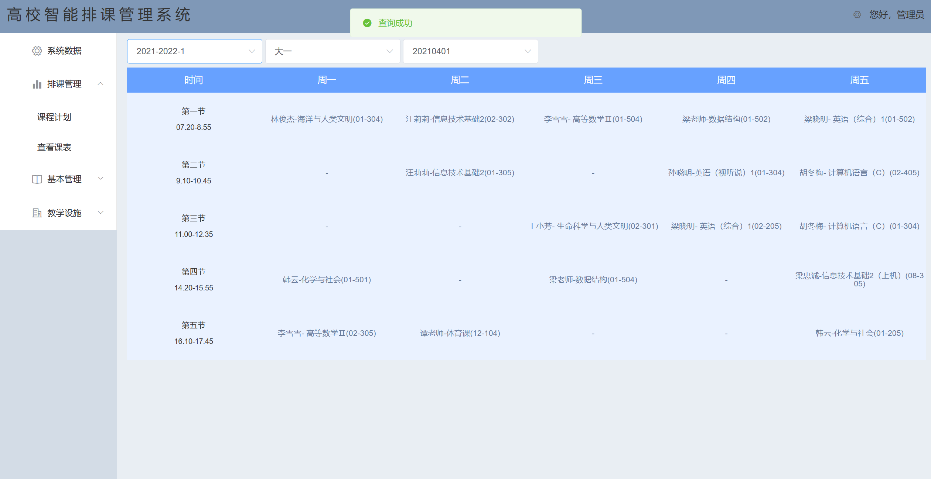
图4-4 查询课表

4.3 管理员模块

4.3.1 教师管理
功能模块简介：
该功能包括，搜索教师信息、添加新的教师信息（如图）、编辑和删除已有教师的数据。界面显示了教师的基本信息，如编号、用户名、姓名、职称、年龄、联系电话和电子邮件地址。此外，还可以对每位教师的信息进行删除和编辑操作。在界面的顶部，有“添加教师信息”的按钮，点击后可以输入新教师的详细资料并保存到系统中。同时，可以根据教师的名字关键字进行模糊查询，查询到教师后，可以对其信息进行修改。

核心程序：
/**
* 根据姓名关键字搜索讲师
*/
@GetMapping("/search/{page}/{keyword}")
public ServerResponse searchTeacher(@PathVariable("keyword") String keyword, @PathVariable("page") Integer page,
@RequestParam(defaultValue = "10") Integer limit) {
QueryWrapper<Teacher> wrapper = new QueryWrapper<>();
wrapper.orderByDesc("update_time");
wrapper.like(!StringUtils.isEmpty(keyword), "realname", keyword);
Page<Teacher> pages = new Page<>(page, limit);
IPage<Teacher> iPage = teacherService.page(pages, wrapper);
if (page != null) {
return ServerResponse.ofSuccess(iPage);
}
return ServerResponse.ofError("查询失败!");
}
/**
* 管理员添加讲师,默认密码是123456
*/
@PostMapping("/add")
public ServerResponse addTeacher(@RequestBody TeacherAddRequest t) {
Teacher teacher = new Teacher();
teacher.setTeacherNo(t.getTeacherNo());
teacher.setUsername(t.getUsername());
teacher.setEmail(t.getEmail());
// 每一个新增的讲师密码默认是123456
teacher.setPassword("123456");
teacher.setRealname(t.getRealname());
teacher.setJobtitle(t.getJobtitle());
teacher.setTeach(t.getTeach());
teacher.setTelephone(t.getTelephone());
teacher.setAddress(t.getAddress());
teacher.setAge(t.getAge());
boolean b = teacherService.save(teacher);
if (b) {
return ServerResponse.ofSuccess("添加讲师成功！");
}
return ServerResponse.ofError("添加讲师失败！");
}

界面展示:
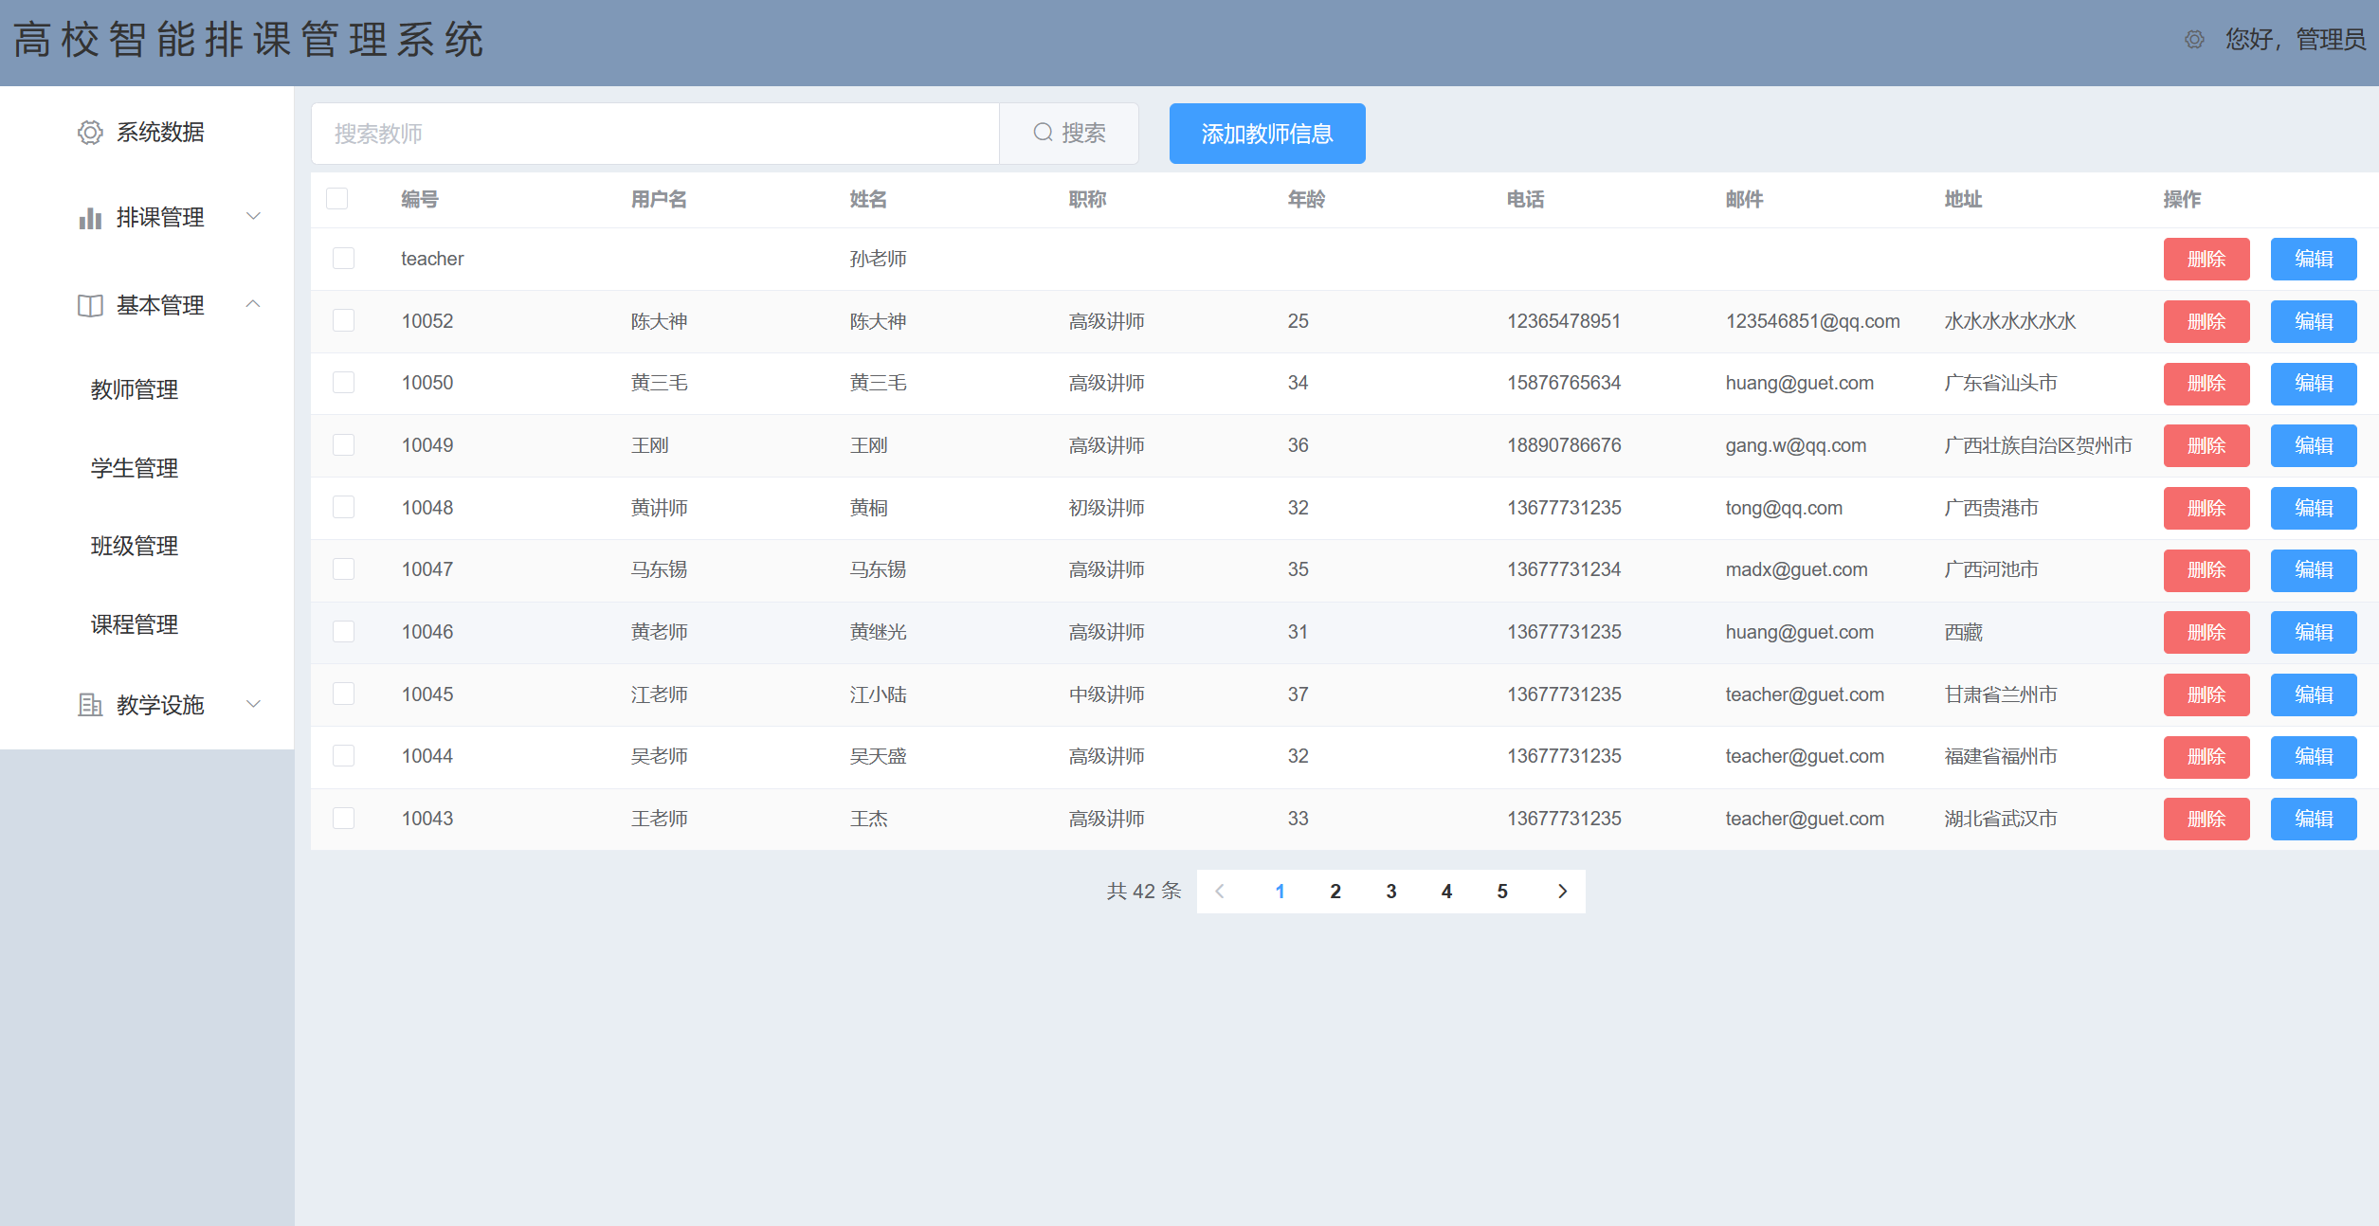
图4-5 教师管理界面
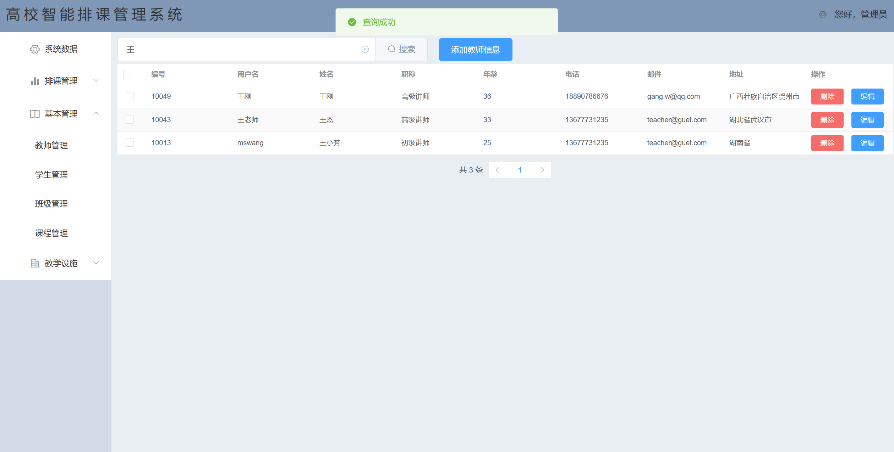
图4-6 查询教师
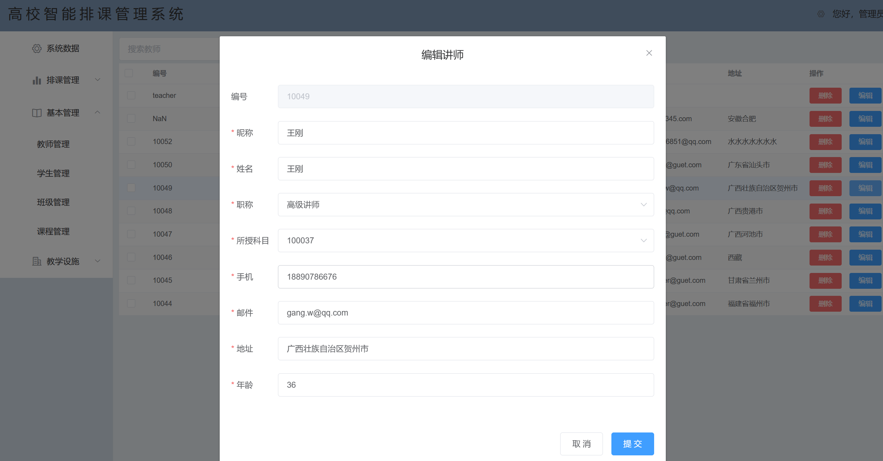
图4-7 修改教师信息
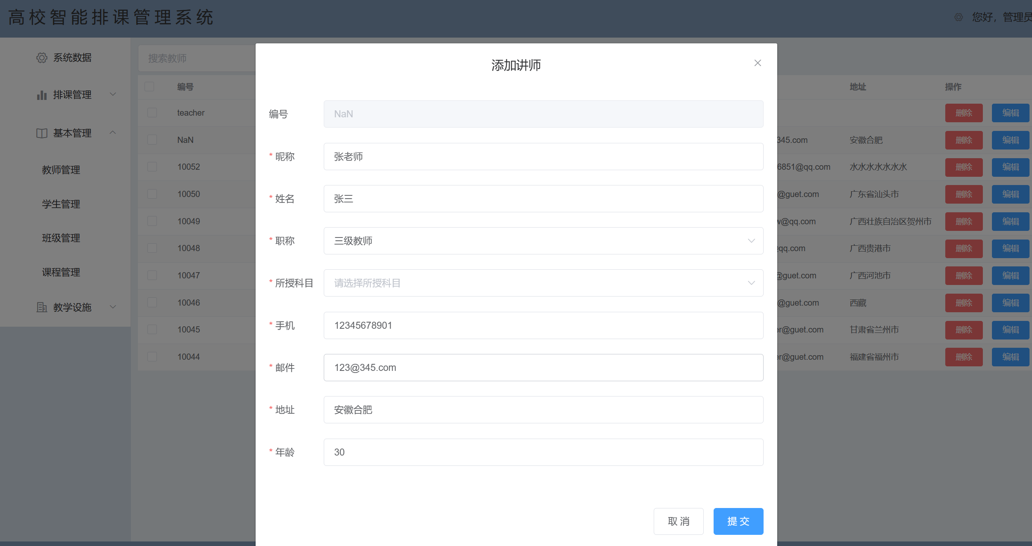
图4-8 新增教师

4.3.2 学生管理
功能模块简介：
该功能主要包括，搜索学生信息、添加新的学生信息（如图）、编辑和删除已有学生的数据。界面显示了学生的基本信息，如学号、姓名、年级、班级、年龄、联系电话和电子邮件地址。此外，还可以对每位学生的信息进行删除和编辑操作。在界面的顶部，有“学生录入”的按钮，点击后可以输入新学生的详细资料并保存到系统中。同时，可以根据学生的名字关键字进行模糊查询，查询到学生后，可以对其信息进行修改。

核心程序：
/**
* 根据姓名关键字搜学生
* @return
*/
@GetMapping("/search/{keyword}")
public ServerResponse searchTeacher(@PathVariable("keyword") String keyword, @RequestParam(defaultValue = "1") Integer page,
@RequestParam(defaultValue = "10") Integer limit) {
QueryWrapper<Student> wrapper = new QueryWrapper<>();
wrapper.orderByDesc("update_time");
wrapper.like(!StringUtils.isEmpty(keyword), "realname", keyword);
Page<Student> pages = new Page<>(page, limit);
IPage<Student> iPage = studentService.page(pages, wrapper);
if (page != null) {
return ServerResponse.ofSuccess(iPage);
}
return ServerResponse.ofError("查询不到数据!");
}
/**
*添加学生
*/
@PostMapping("/register")
public ServerResponse studentRegister(@RequestBody StudentRegisterRequest stu) {
System.out.println(stu);
Student student = new Student();
student.setStudentNo(stu.getStudentNo());
student.setUsername(stu.getUsername());
student.setPassword(stu.getPassword());
student.setRealname(stu.getRealname());
student.setGrade(stu.getGrade());
student.setAddress(stu.getAddress());
student.setTelephone(stu.getTelephone());
student.setEmail(stu.getEmail());
boolean b = studentService.save(student);
if (b) {
return ServerResponse.ofSuccess("添加成功", student);
}
return ServerResponse.ofError("添加失败!");
}

界面展示:
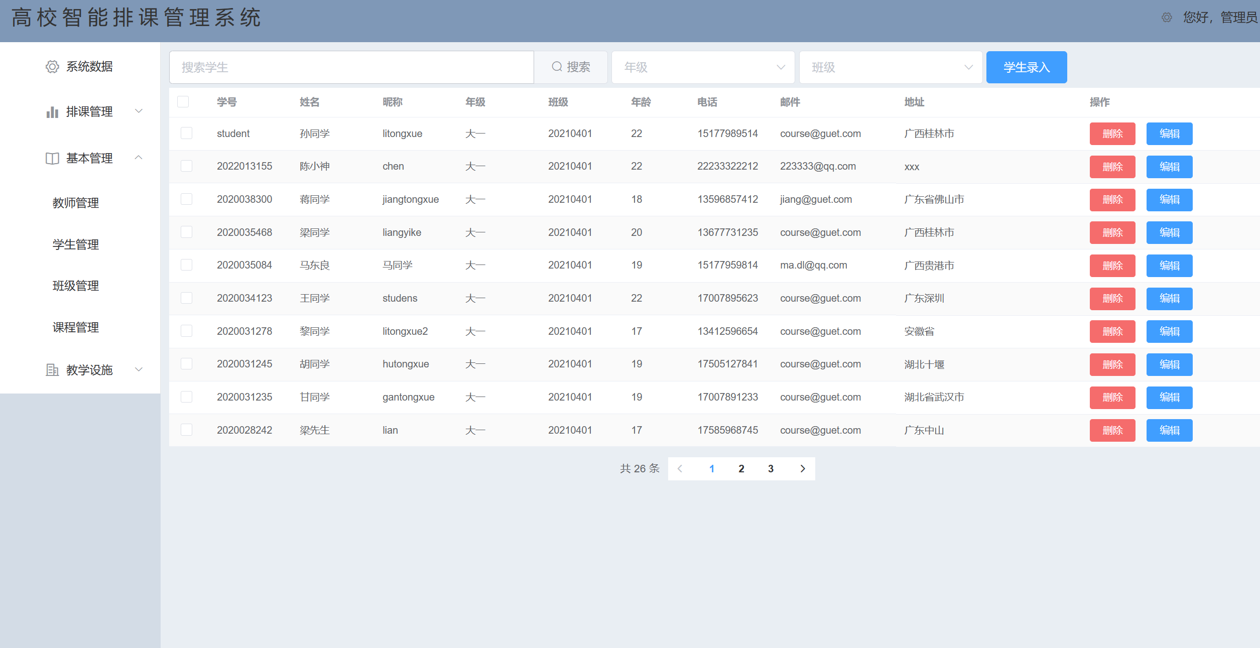
图4-9 学生管理界面
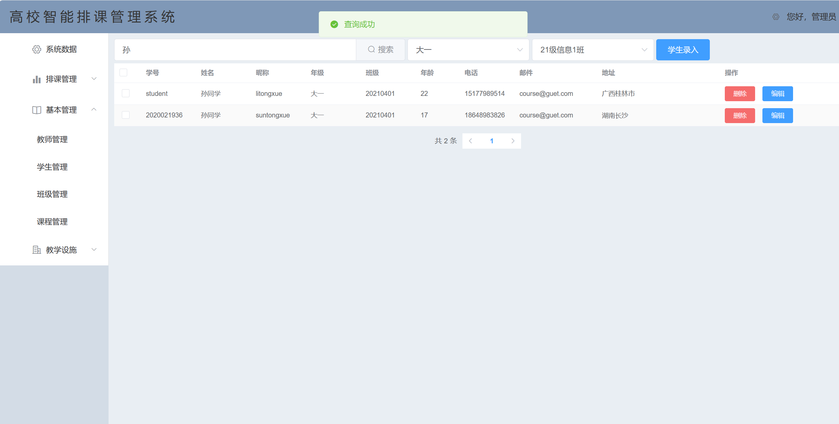
图4-10 查询学生信息
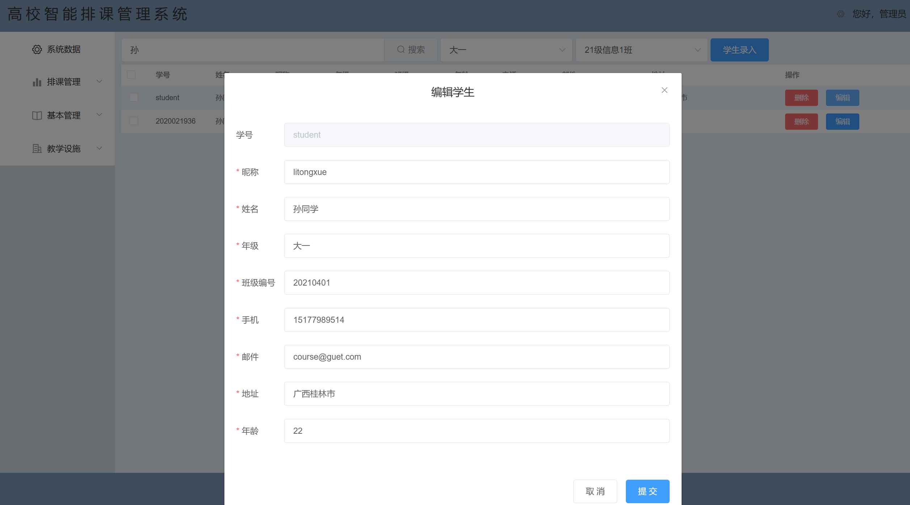
图4-11 修改学生信息
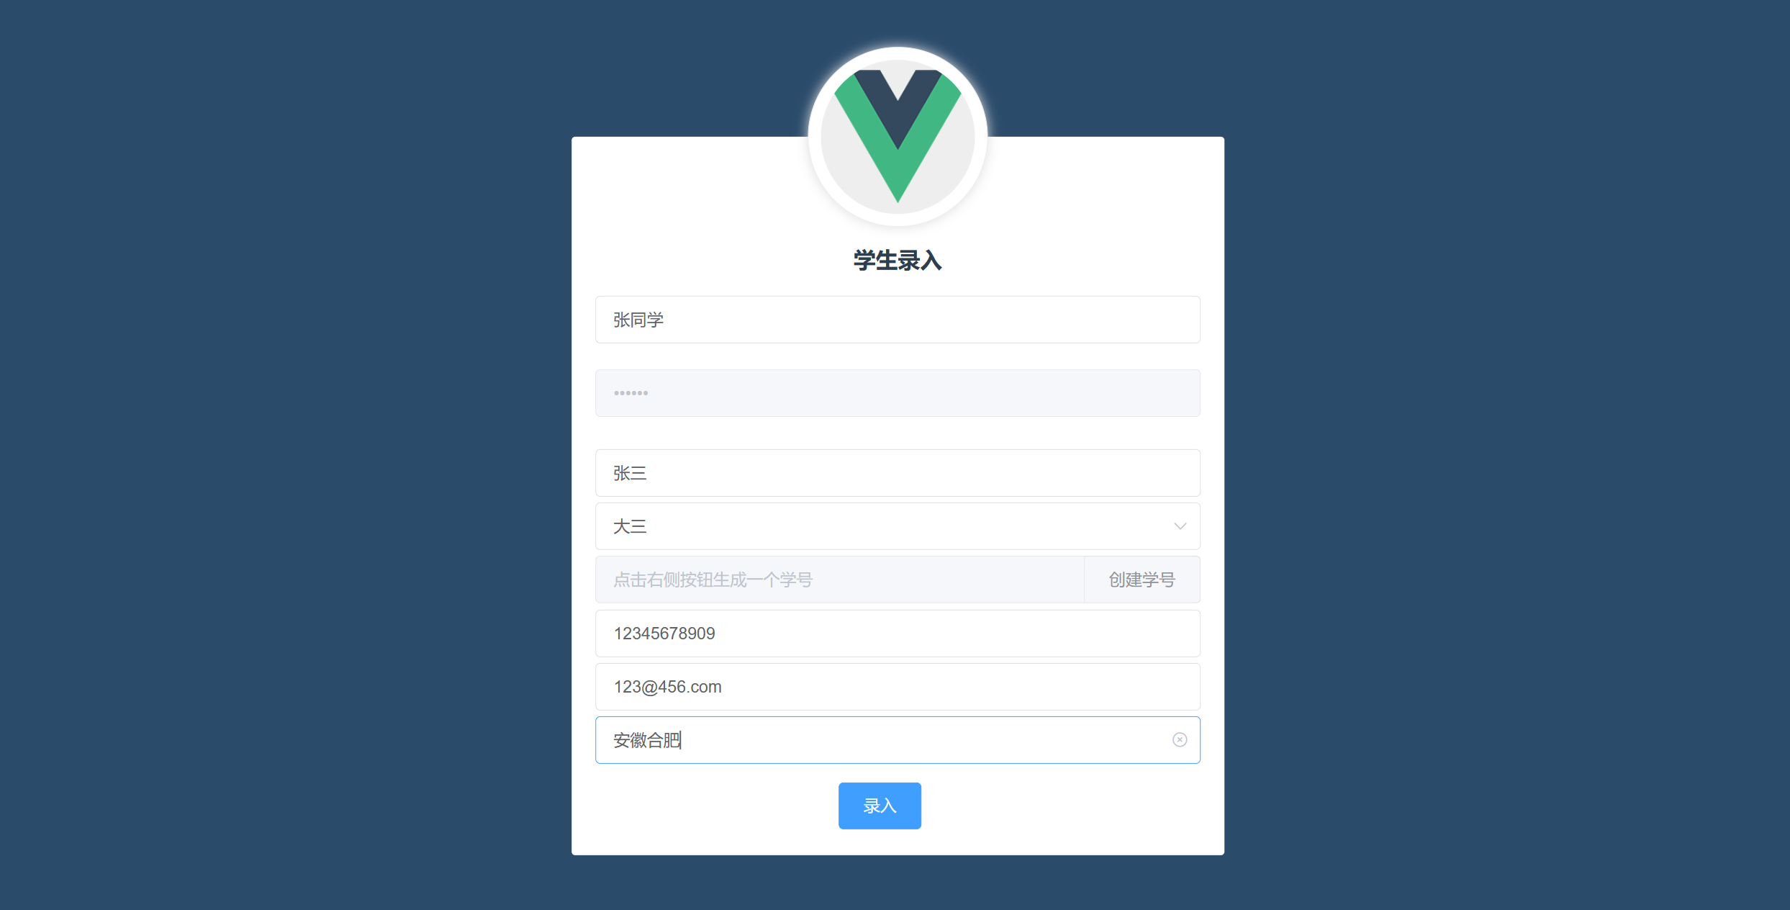
图4-12 学生录入界面

4.3.3 班级管理
功能模块简介：
该功能主要包括，搜索班级信息、添加新的班级信息（如图）、编辑和删除已有班级的数据。界面显示了班级的基本信息，如年级、班级编号、班级名称、班主任和学生人数。此外，还可以对每个班级的信息进行删除和编辑操作。在界面的顶部，有“新增班级”的按钮，点击后可以输入新班级的详细资料并保存到系统中。同时，可以根据年级进行查询，查询到班级后，可以对其信息进行修改。
核心程序：
/**
* 根据年级查询所有班级
*/
@GetMapping("/class-grade/{grade}")
public ServerResponse queryClass(@PathVariable("grade") String grade) {
System.out.println(grade);
QueryWrapper<ClassInfo> wrapper = new QueryWrapper<ClassInfo>().eq("remark", grade);
List<ClassInfo> classInfoList = classInfoService.list(wrapper);
return ServerResponse.ofSuccess(classInfoList);
}
/*
* 添加班级
*/
@PostMapping("/addclassinfo")
public ServerResponse addClass(@RequestBody ClassInfo classInfo) {
System.out.println(classInfo);
if (classInfo != null){
boolean isSave = classInfoService.save(classInfo);
if (isSave){
return ServerResponse.ofSuccess("添加班级成功");
}
return ServerResponse.ofError("添加班级失败");
}
return ServerResponse.ofError("添加班级失败");
}

界面展示:
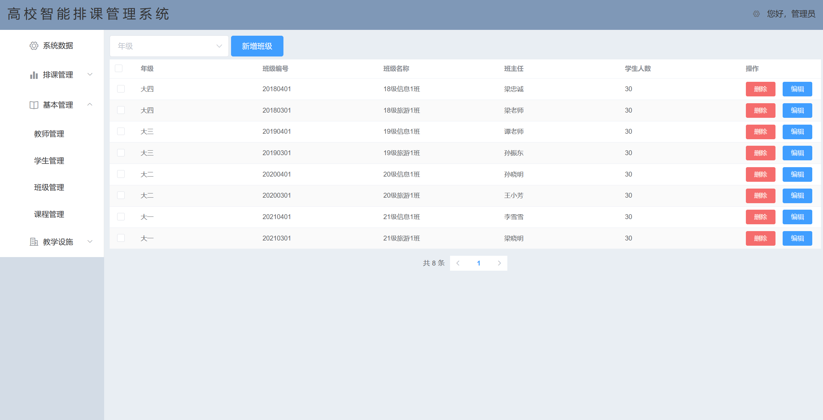
图4-13 班级管理
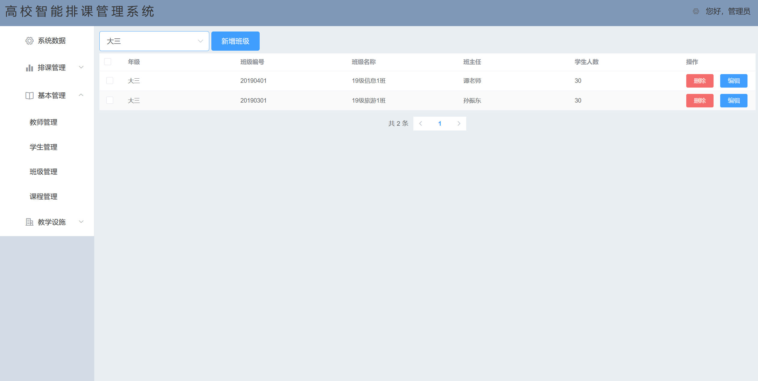
图4-14 搜索班级
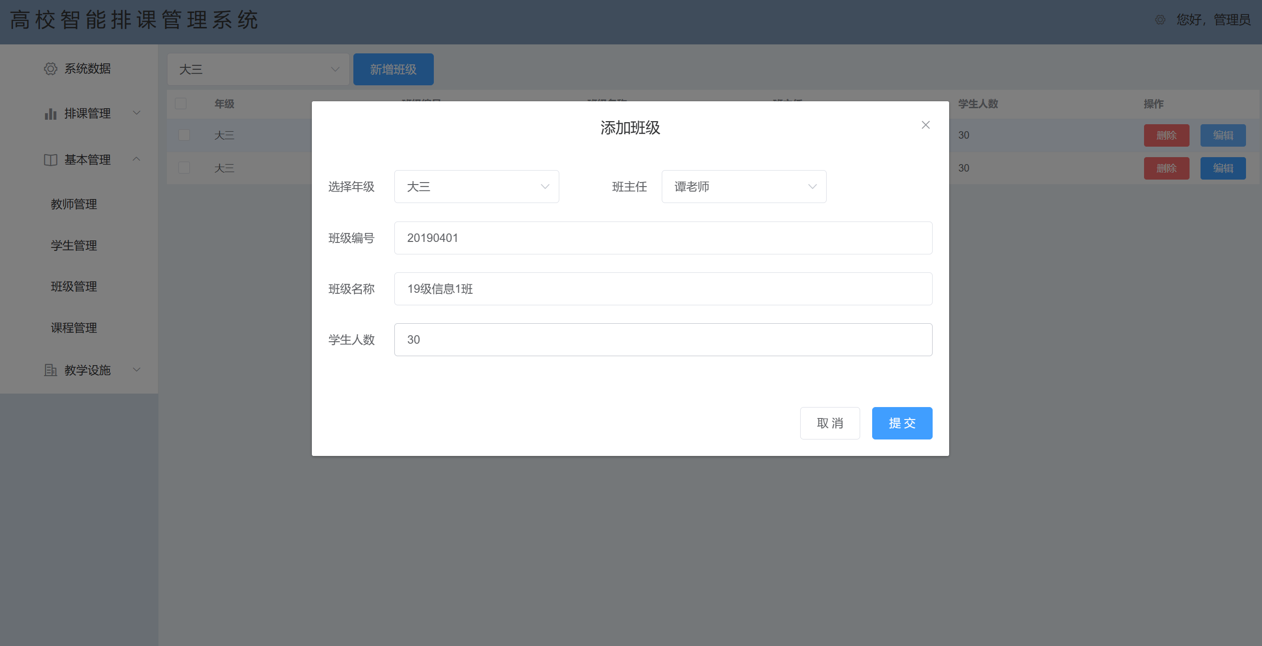
图4-15 修改班级信息
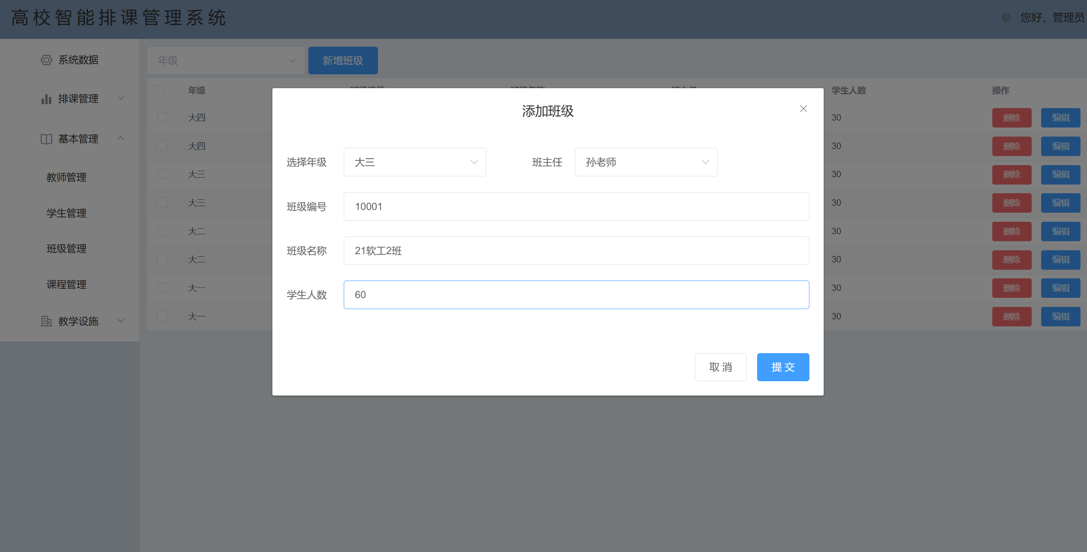
图4-16 添加班级

4.3.4 课程管理
功能模块简介：
该功能主要包括，搜索课程信息、添加新的课程（如图）、编辑和删除已有课程的数据。界面显示了课程的基本信息，如课程编号、课程名、课程属性和备注。此外，还可以对每个课程的信息进行删除和编辑操作。在界面的顶部，有“添加”按钮，点击后可以输入新课程的详细资料并保存到系统中。同时，可以根据课程的名字关键字进行模糊查询，查询到课程后，可以对其信息进行修改。

核心程序：
/**
* 查询所有课程，带分页
*/
@GetMapping("/selectCourse/{page}")
public ServerResponse selectCourse(@PathVariable("page")Integer page,
@RequestParam(defaultValue = "10")Integer limit){
Page<CourseInfo> pages = new Page<>(page, limit);
QueryWrapper<CourseInfo> wrapper = new QueryWrapper<CourseInfo>();
IPage<CourseInfo> ipage = cis.page(pages, wrapper);
return ServerResponse.ofSuccess(ipage);
}
/**
* 根据课程名查询课程编号
*/
@PostMapping("/selectByCourseName")
public ServerResponse selectByCourseName(@RequestBody String courseName) throws UnsupportedEncodingException {
String decode = URLDecoder.decode(courseName,"UTF-8");
String substring = decode.substring(0, decode.length() - 1);
CourseInfo courseInfo = cis.selectByName(substring);
if (courseInfo!=null){
return ServerResponse.ofSuccess(courseInfo);
}
return ServerResponse.ofError("查询失败");
}
界面展示:
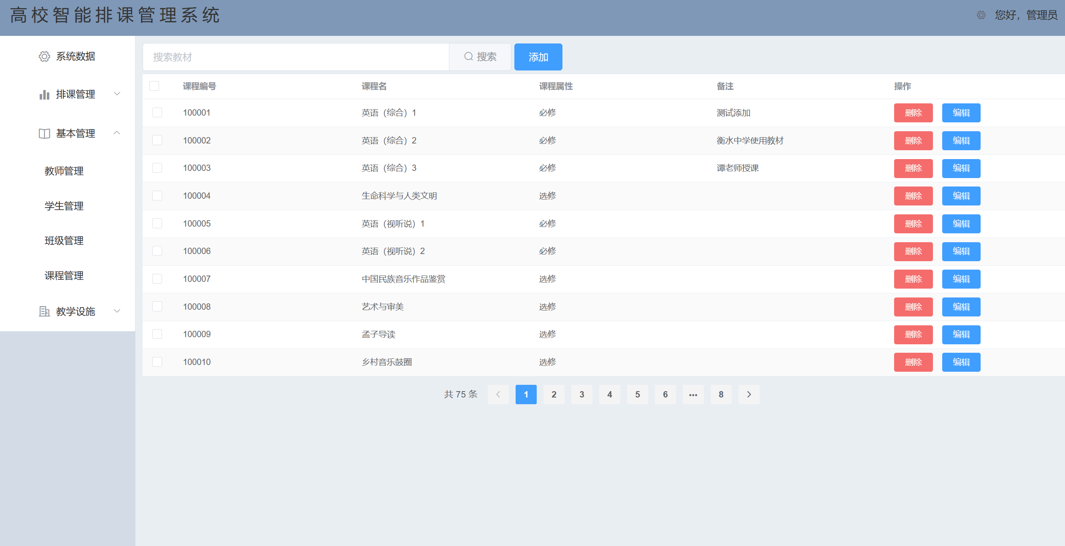
图4-17 课程管理界面
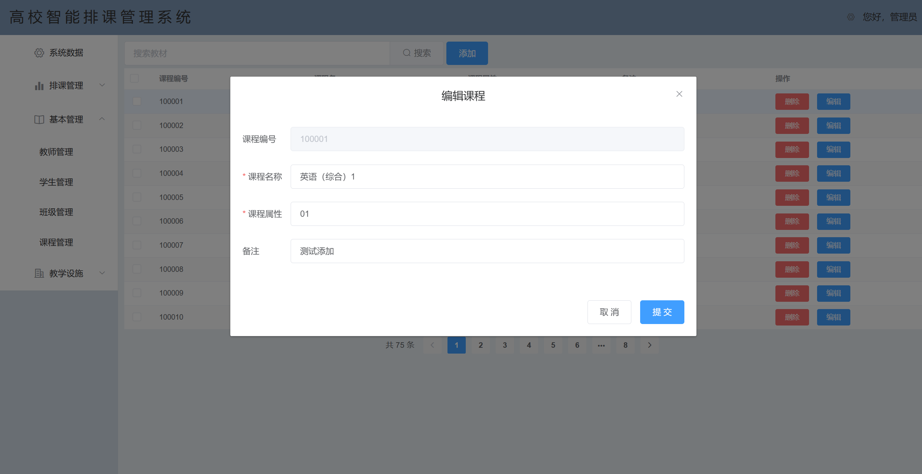
图4-18 修改课程信息
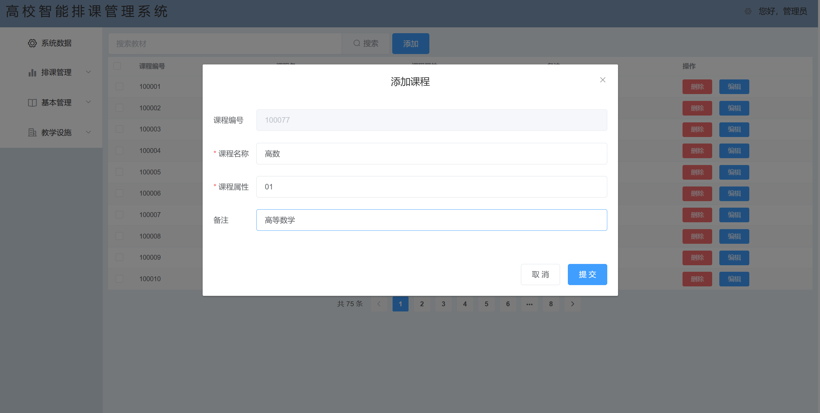
图4-19 新增课程

4.4 教学设施模块

4.4.1 教学楼管理
功能模块简介：
该功能主要包括对教学楼的搜索、添加、编辑和删除功能。界面展示了教学楼的编号、名称以及相关操作。管理员可以通过点击“添加”按钮来增加新的教学楼记录，输入教学楼的详细信息并保存至系统。同时还可以点击右侧的编辑按钮，对教学楼信息进行修改。点击删除按钮，删除教学楼信息。

核心程序：
/**
* 新增教学区域
*/
@PostMapping("/setteacharea")
public ServerResponse setTeachArea(@RequestBody() LocationSetVO l) {
QueryWrapper wrapper = new QueryWrapper();
wrapper.eq("teachbuild_no", l.getTeachBuildNo());
wrapper.eq("grade_no", l.getGradeNo());
LocationInfo locationInfo = new LocationInfo();
if (lis.getOne(wrapper) != null) {
return ServerResponse.ofError("该教学区域已经设置过了！");
}
locationInfo.setTeachbuildNo(l.getTeachBuildNo());
locationInfo.setGradeNo(l.getGradeNo());
boolean b = lis.save(locationInfo);
if (b) {
return ServerResponse.ofSuccess("设置教学区域成功");
}
return ServerResponse.ofError("设置教学区域失败");
}
/**
* 查询所有的教学区域安排信息
*/
@GetMapping("/locations/{page}")
public ServerResponse queryLocationInfo(@PathVariable("page") Integer page, @RequestParam(defaultValue = "10") Integer limit) {
Map<String, Object> map = new HashMap<>();
List<LocationVO> list = lid.locations((page - 1) * limit, limit);
int total = lid.count();
map.put("records", list);
map.put("total", total);
return ServerResponse.ofSuccess(map);
}
界面展示:
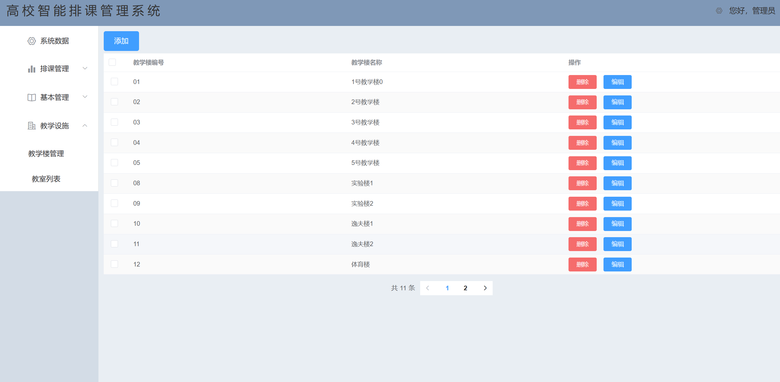
图4-20 教学楼管理
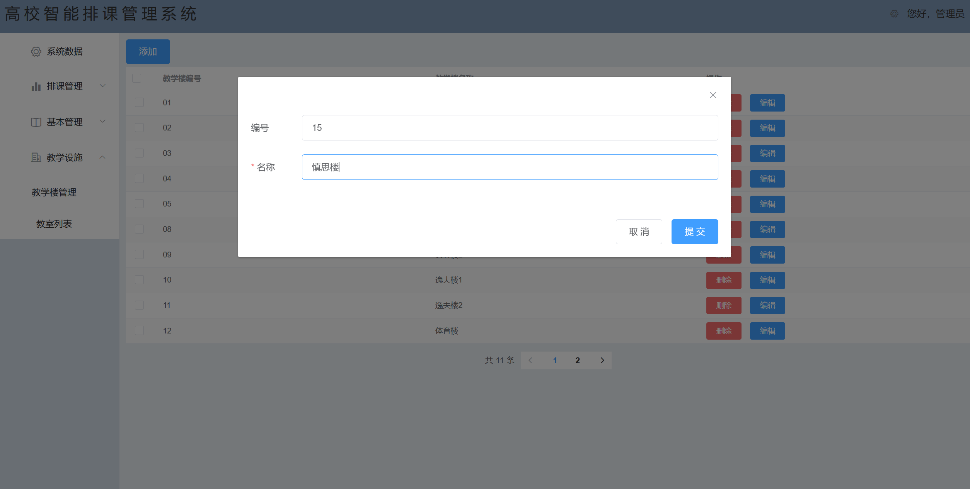
图4-21 新增教学楼
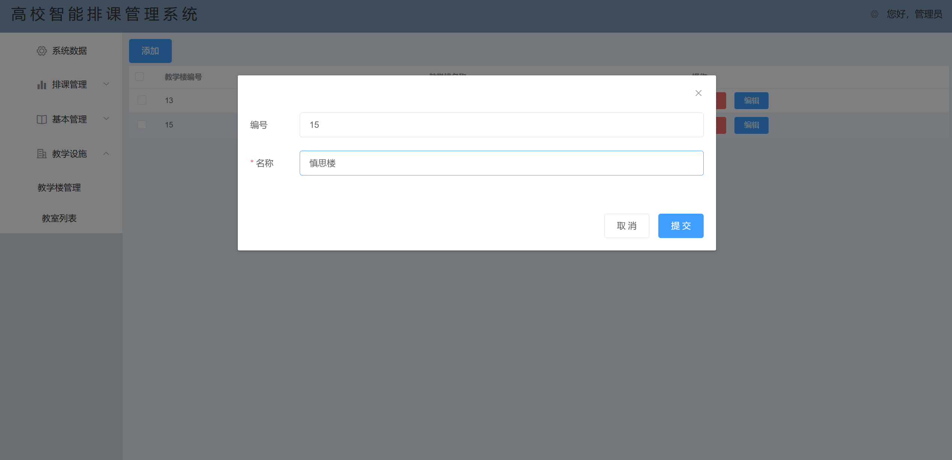
图4-22 修改教学楼信息

4.4.2 教室列表管理
功能模块简介：
该模块主要负责高校教室资源的管理，包括教室的添加、编辑、删除以及查询功能。界面展示了教室的编号、名称、所属教学楼、容量以及备注信息。管理员可以通过点击“添加”按钮来增加新的教室记录，输入教室的详细信息并保存至系统。

核心程序：
// 根据教学楼编号查询空教室
@GetMapping("/empty/{teachbuildno}")
public ServerResponse getEmptyClassroom(@PathVariable("teachbuildno") String teachbuildNo) {
// 首先查询该教学楼下面的所有教室
QueryWrapper<Classroom> wrapper1 = new QueryWrapper();
wrapper1.eq("teachbuild_no", teachbuildNo);
// 指定教学楼下的所有教室
List<Classroom> allClassroom = classroomService.list(wrapper1);
List<CoursePlan> coursePlanList = coursePlanService.list();
// 得到已经使用了的教室编号
Set<String> usedClaassroom = new HashSet<>();
for (int i = 0; i < coursePlanList.size(); i++) {
// 截取占用的教室所属编号前两位，即教学楼编号
if (teachbuildNo.equals(coursePlanList.get(i).getClassroomNo().substring(0, 2))) {
usedClaassroom.add(coursePlanList.get(i).getClassroomNo());
}
}
QueryWrapper<Classroom> wrapper2 = new QueryWrapper();
wrapper2.in("classroom_no", usedClaassroom);
wrapper2.orderByAsc("classroom_no");
List<Classroom> used = classroomService.list(wrapper2);
// 取差
Set<Classroom> newList = getSub(allClassroom, used);
return ServerResponse.ofSuccess(newList);
}
// 添加教室
@PostMapping("/add")
public ServerResponse addClassroom(@RequestBody ClassroomAddRequest car) {
Classroom c = new Classroom();
TeachbuildInfo teachbuildInfo = t.getOne(new QueryWrapper<TeachbuildInfo>().eq("teach_build_no", car.getTeachbuildNo()));
if (teachbuildInfo == null) {
return ServerResponse.ofError("教学楼编号不存在，请重新选择");
}
c.setCapacity(car.getCapacity());
c.setClassroomNo(car.getClassroomNo());
c.setTeachbuildNo(car.getTeachbuildNo());
c.setClassroomName(car.getClassroomName());
c.setRemark(car.getRemark());
boolean b = classroomService.save(c);
if (b) {
return ServerResponse.ofSuccess("添加成功");
}
return ServerResponse.ofError("添加失败");
}

界面展示:
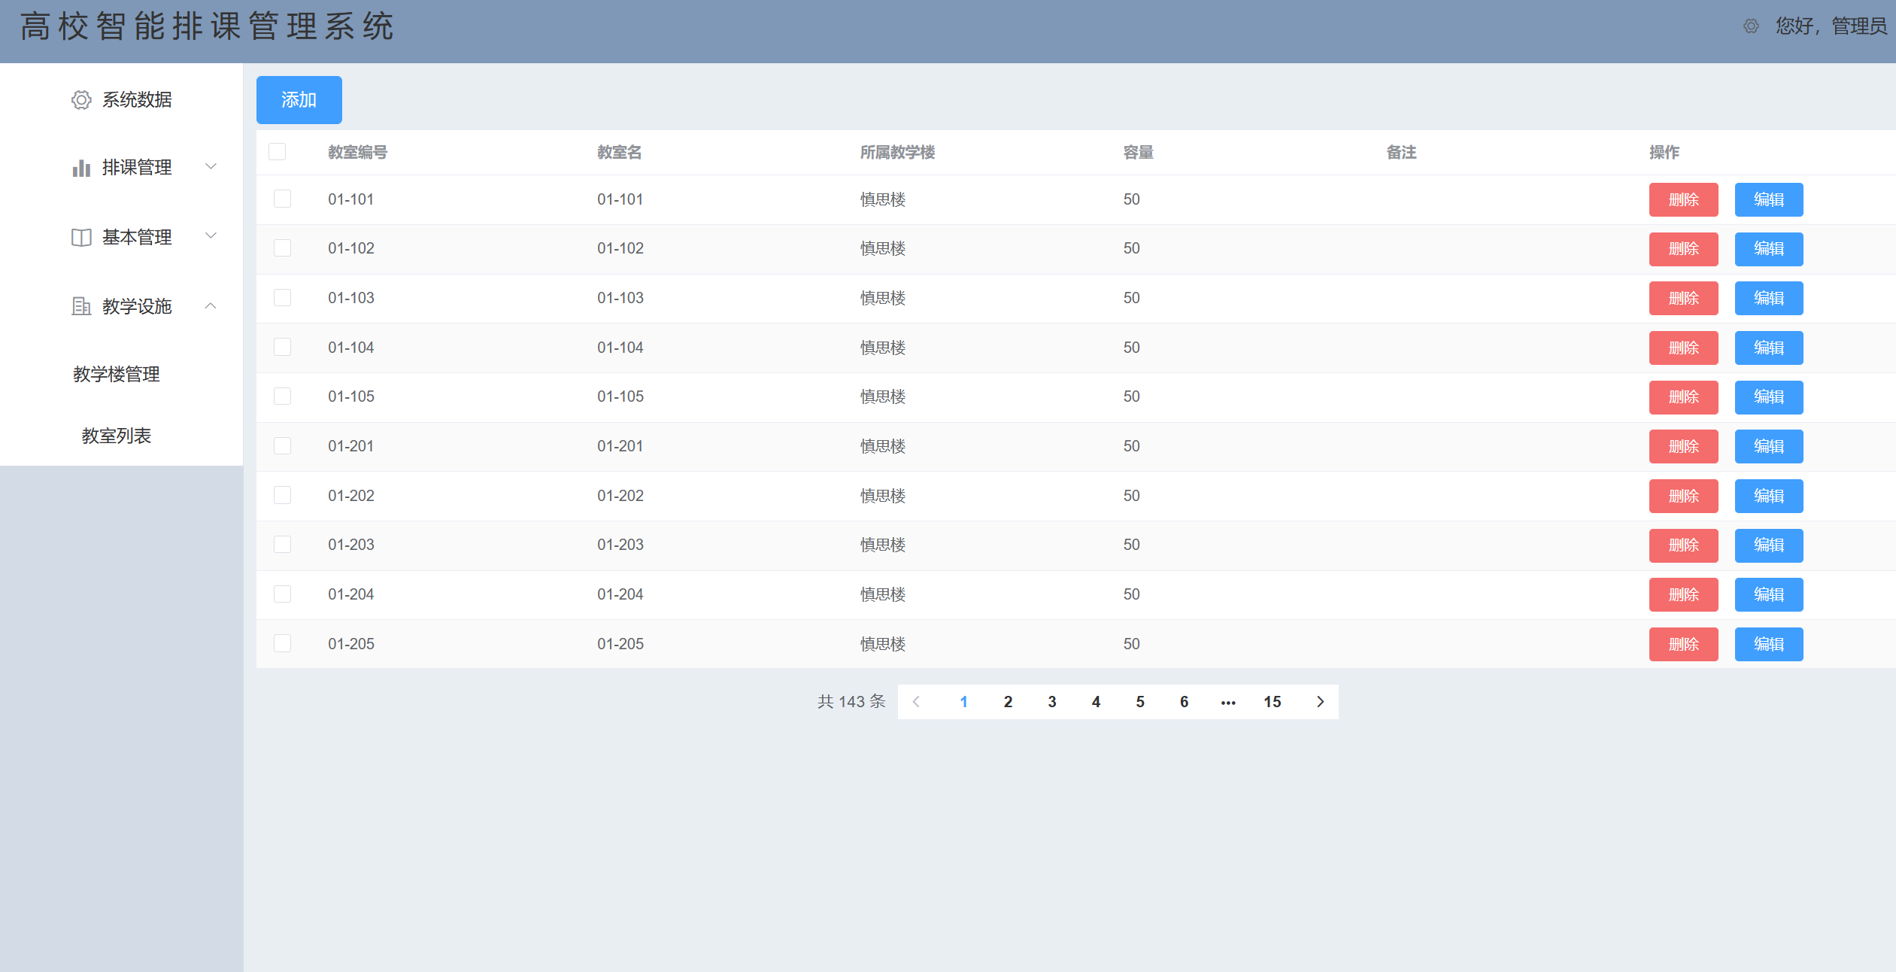
图4-23 教室管理
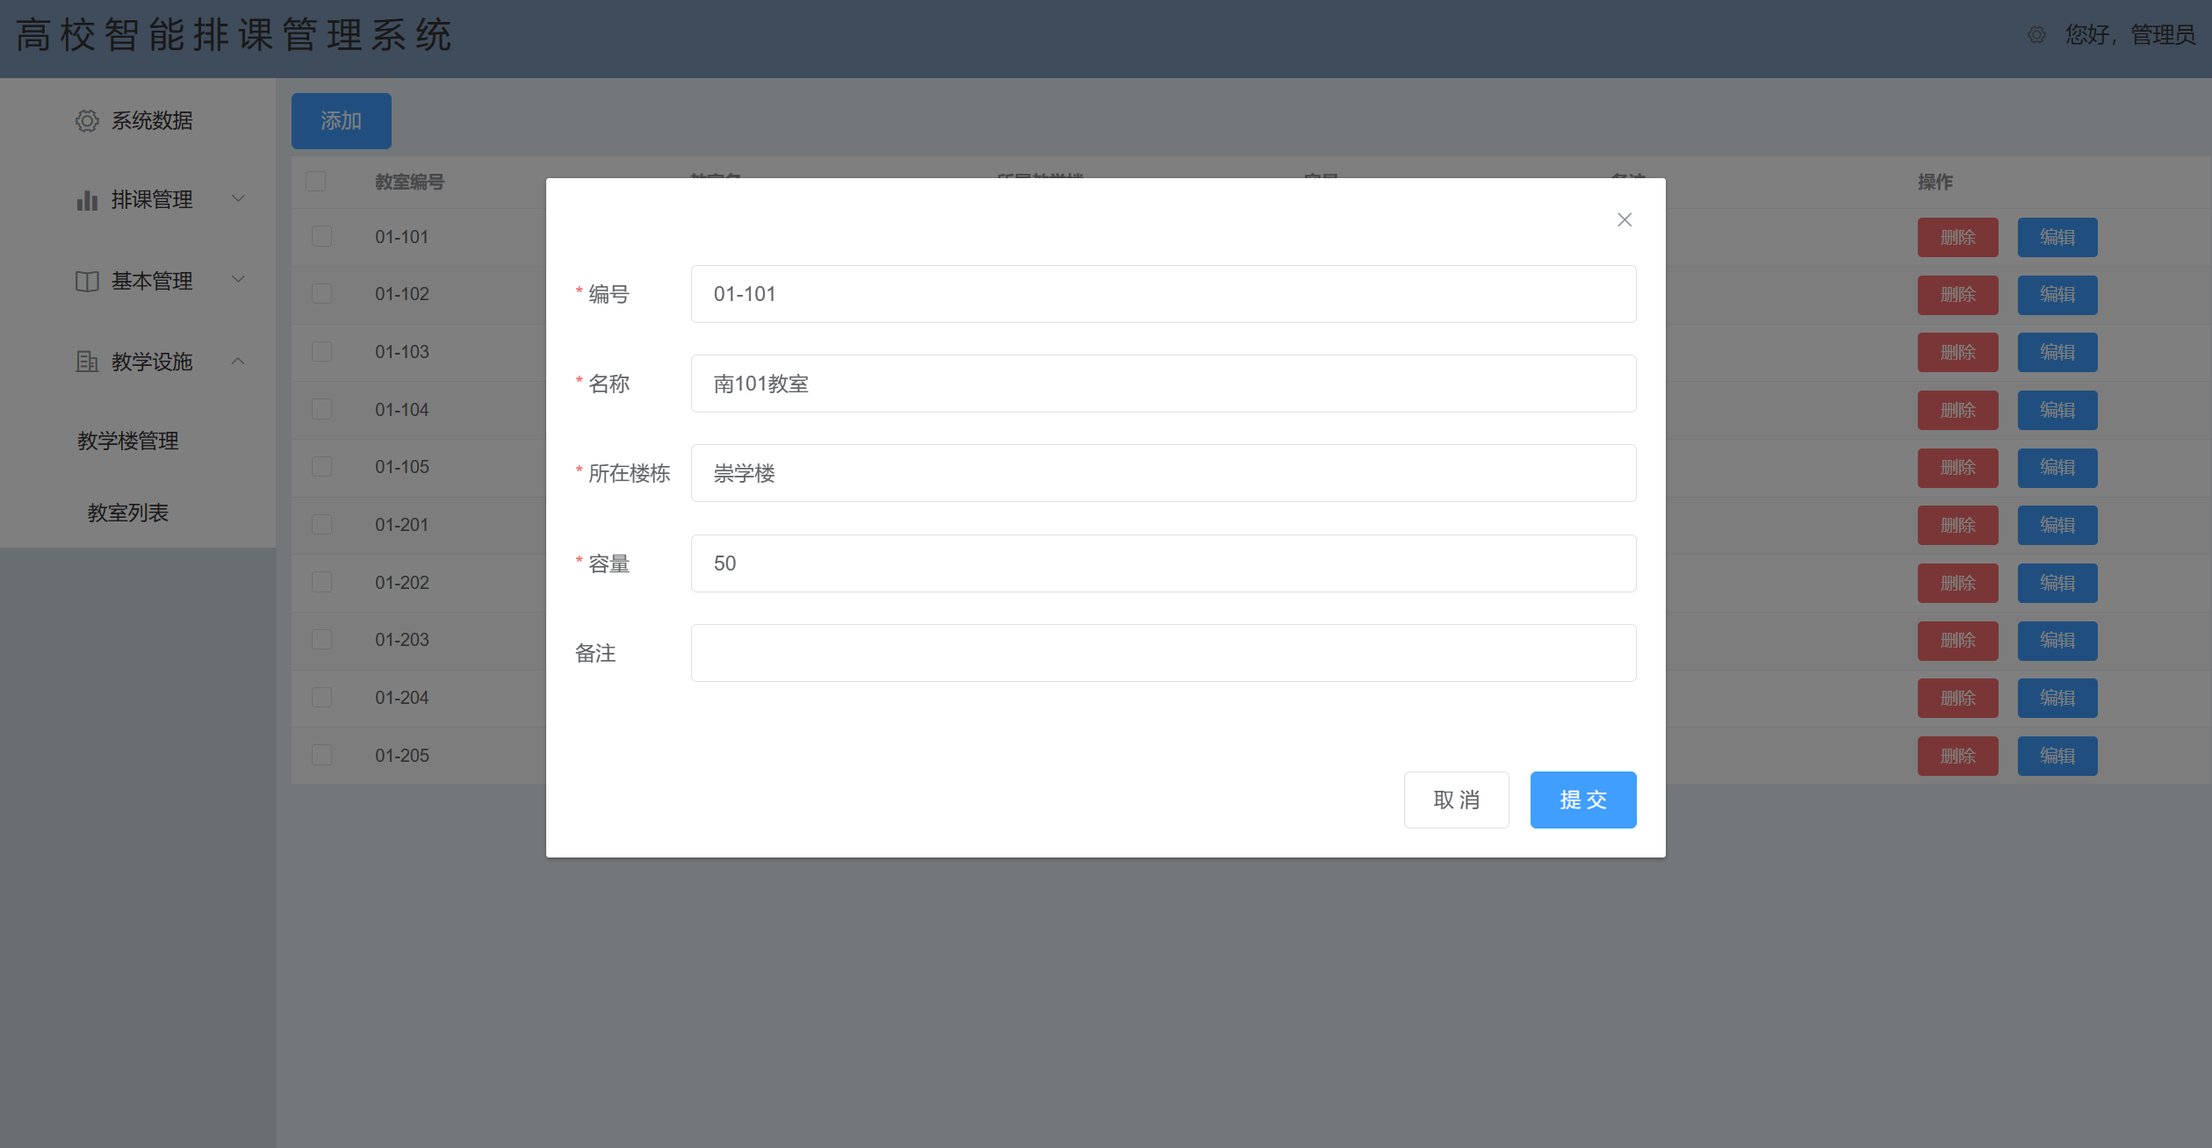
图4-24 新增教室
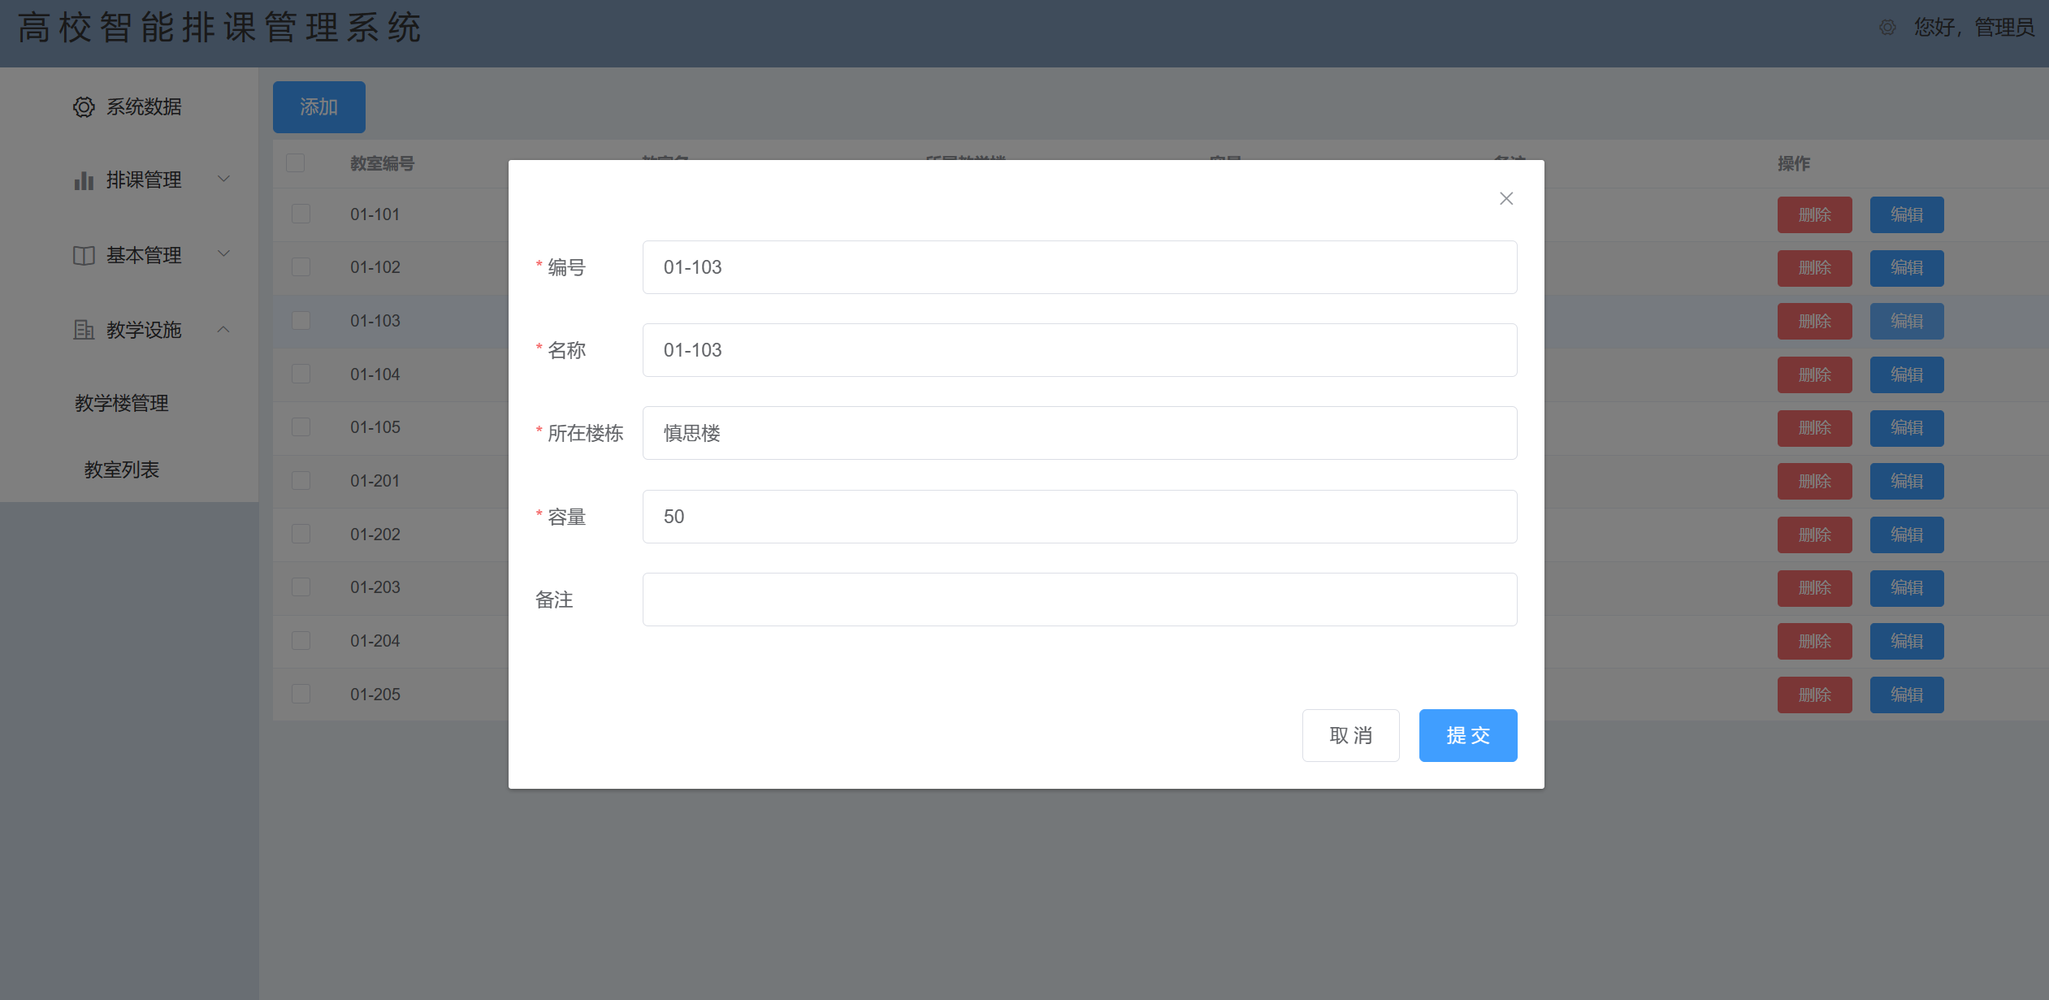
图4-25 修改教室信息

第5章 系统测试

5.1 登录测试

5.1.1 用户登录测试用例
表5-1用户登录测试用例表
用例名称 | 用户登录测试 |  | 用例编号 | 1
测试目的 | 测试用户能否正常登录
序号 | 操作描述 | 输入数据 | 预期结果 | 实际结果
1 | 输入正确账号及密码 | 输入正确的账号信息 | 登录成功 | 登录成功如图5-1所示
2 | 输入错误账号或密码 | 输入错误的密码或用户名 | 登录失败 | 登录失败显示手机号或者密码错误如图5-2所示
3 | 登录教师端 | 输入正确的账号信息 | 登录成功 | 登录成功如图5-3所示
4 | 登录学生端 | 输入正确的账号信息 | 登录成功 | 登录成功如图5-4所示

5.1.2 用户登录测试结果
在用户进行登录操作时，系统会首先检查输入的用户名和密码是否为空。若两者均非空，则系统会继续处理登录请求，并将用户名和密码信息发送到后端服务器进行验证。后端服务器会依据这些信息在数据库中查询对应的用户记录。如果用户名和密码与数据库中存储的信息一致，则登录成功，前端会根据用户的角色权限跳转到相应的首页。反之，如果用户名或密码错误，系统将判定登录失败，并向前端展示登录失败的提示信息。图5-1描述了登录成功后页面跳转的场景，而图5-2则反映了登录失败时的界面状态。而图5-3和5-4则反映出来了登录不同用户的界面状态。
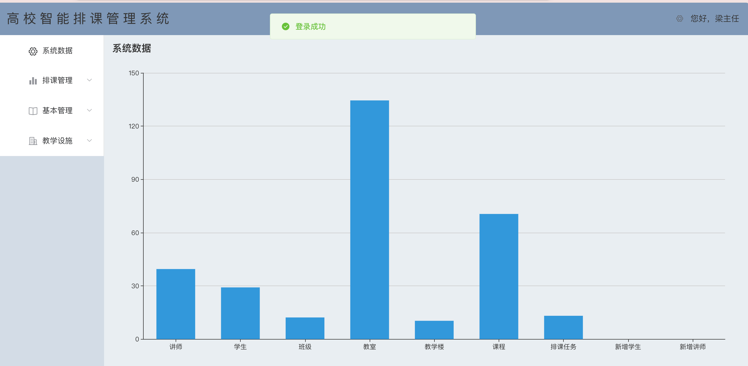
图5-1登录成功
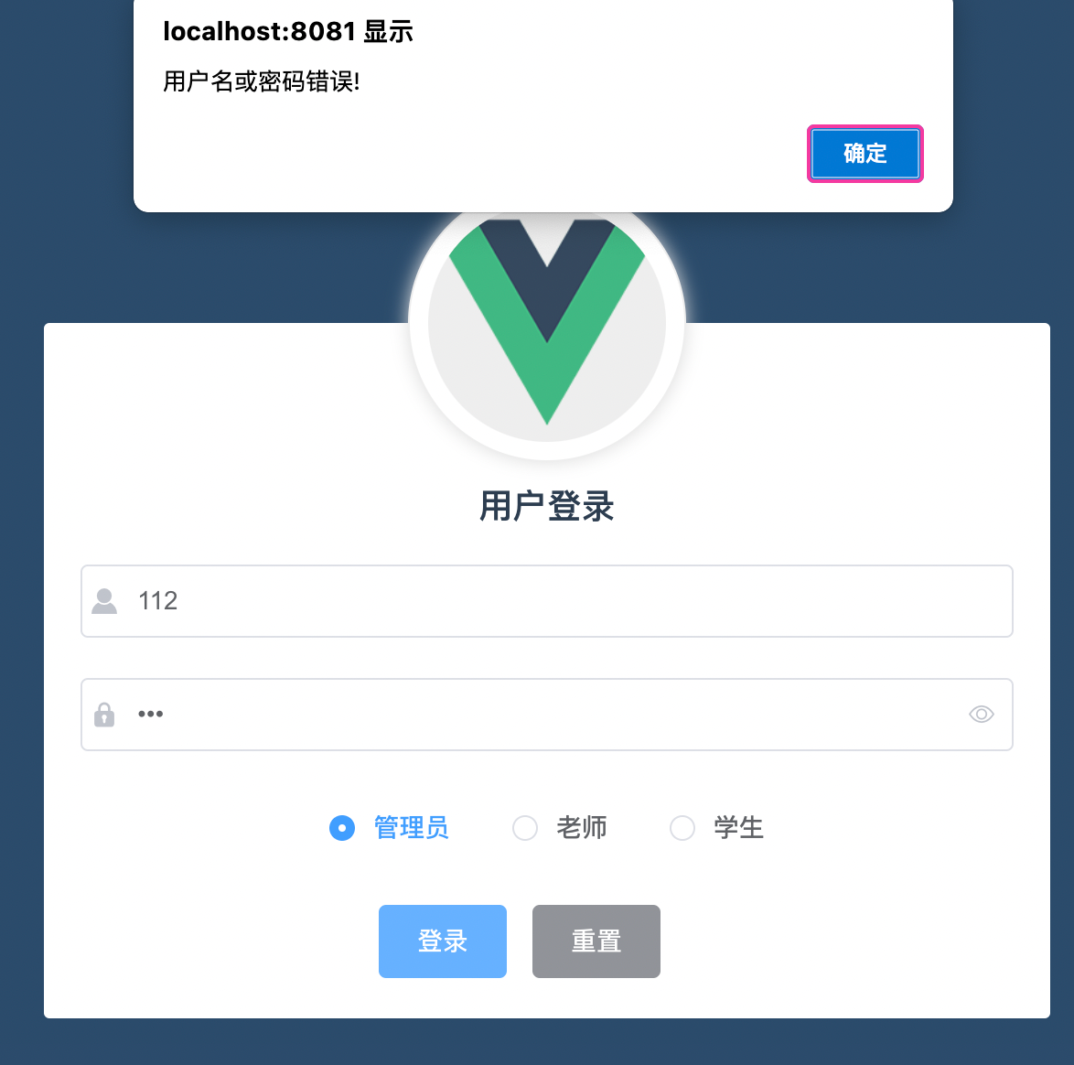
图5-2登录失败
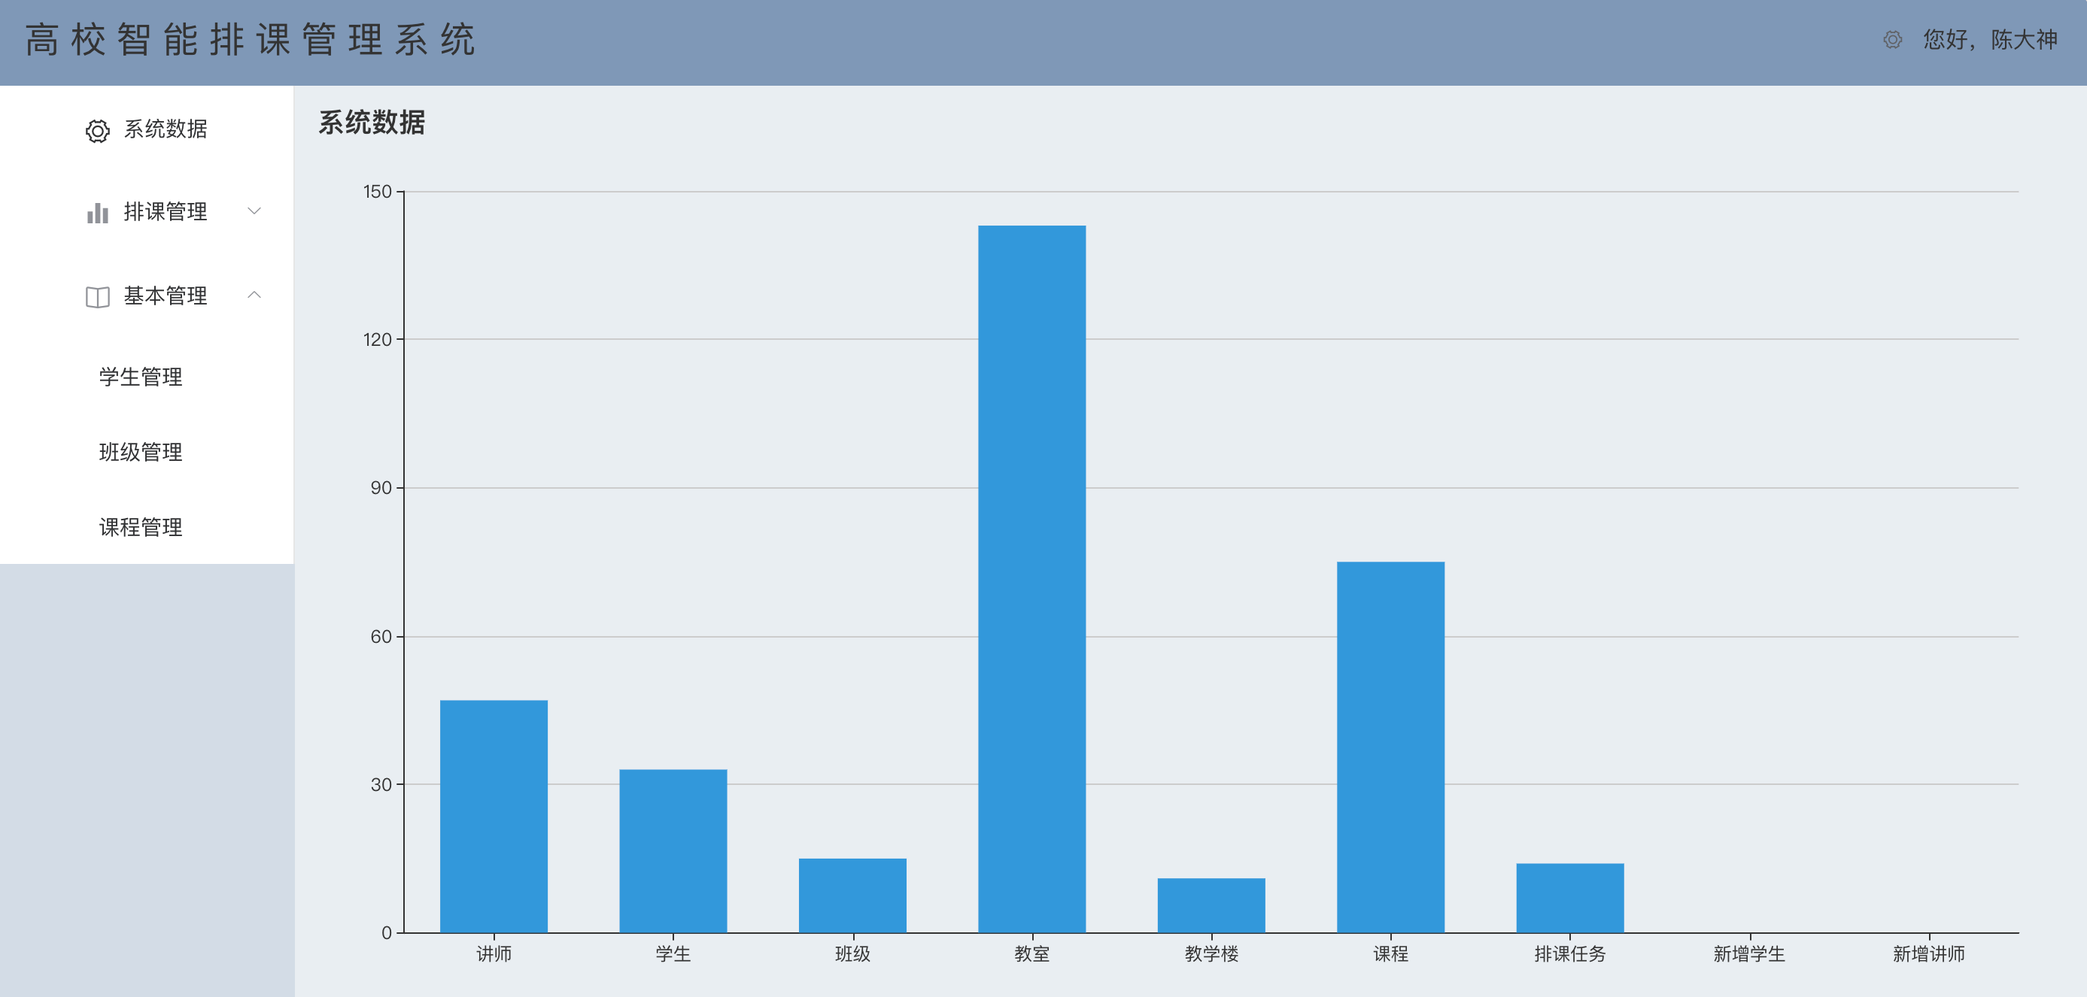
图5-3教师端
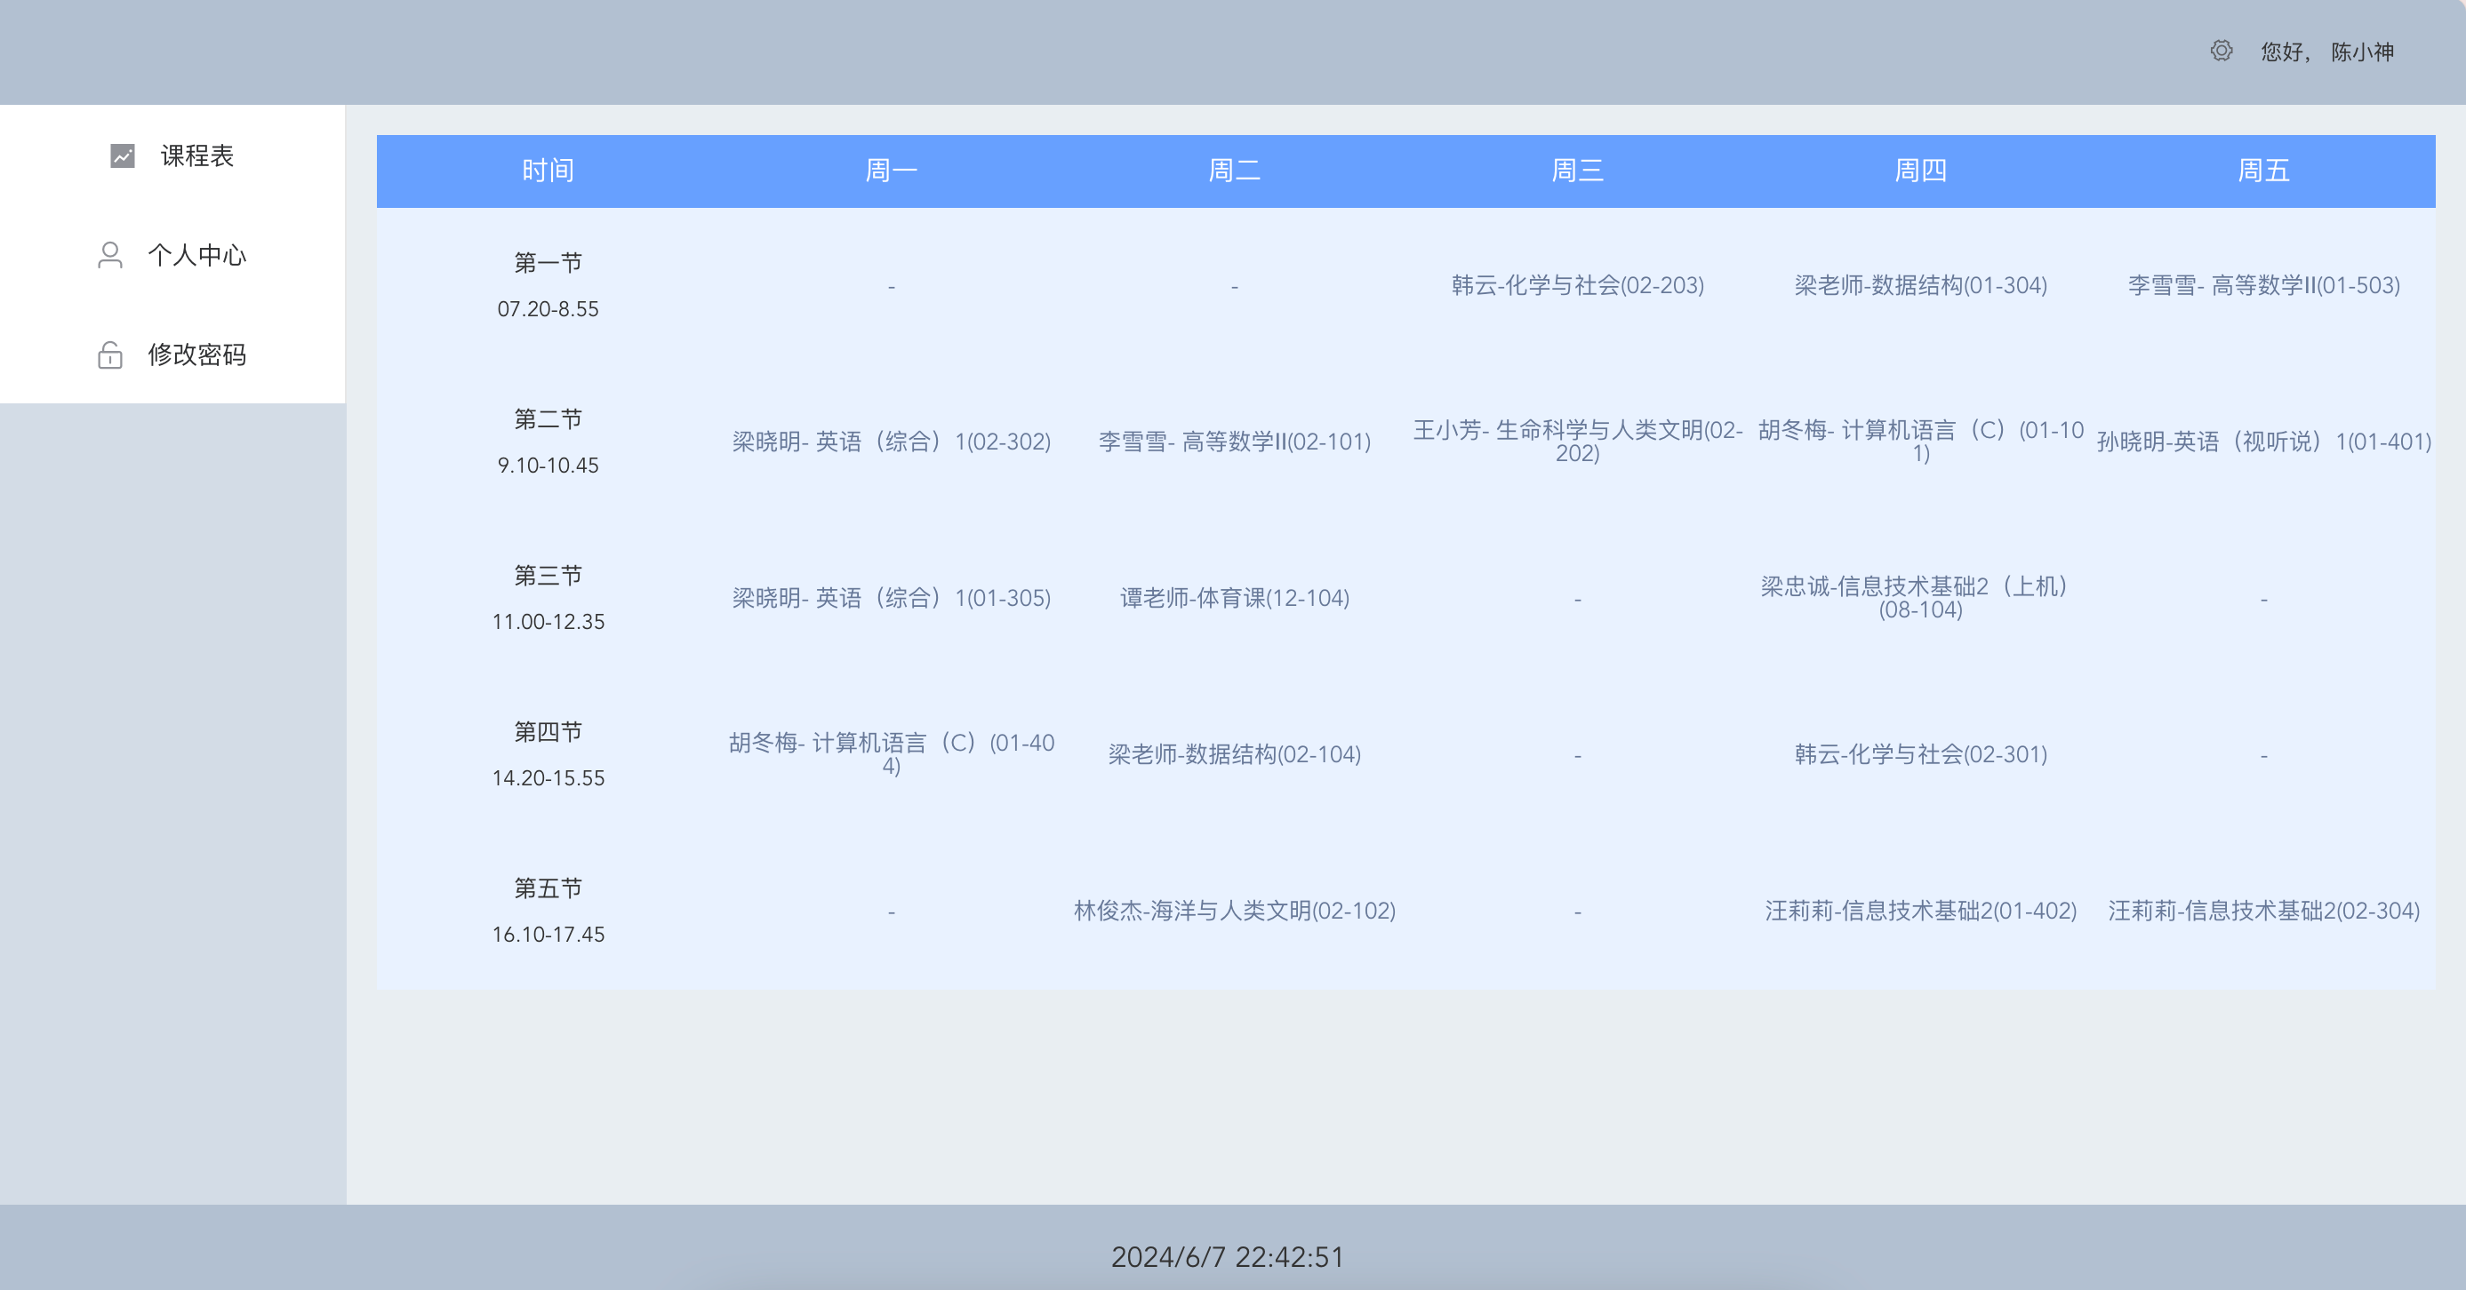
图5-4学生端

5.2 排课测试

5.2.1 排课测试用例
表5-2排课测试用例表
用例名称 | 排课测试 |  | 用例编号 | 2
测试目的 | 测试能否正常排课
序号 | 操作描述 | 输入数据 | 预期结果 | 实际结果
续表5-2排课测试用例表
用例名称 | 排课测试 |  | 用例编号 | 2
1 | 添加课程计划然后进行排课 | 添加排课需要的信息 | 在课程计划里面可以看到添加到课程计划 | 新增了一条课程计划如图5-5
2 | 对新增课程计划进行排课 | 无 | 可以看到排课的课表 | 课表如图5-6

5.2.2 排课测试结果
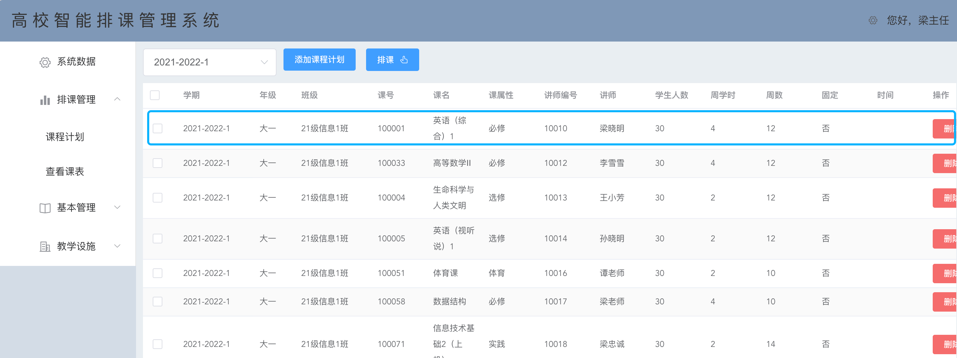
图5-5 课程计划
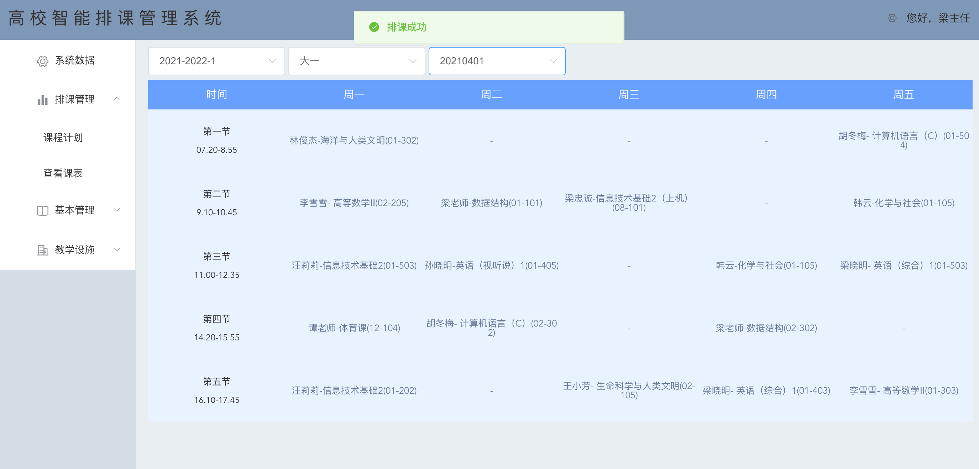
图5-6课表

5.3 教师信息测试

5.3.1 教师信息测试用例
表5-3教师信息测试用例表
用例名称 | 教师信息测试 |  |  | 用例编号 |  | 3
测试目的 |  | 测试能否正常管理教师信息
序号 |  | 操作描述 | 输入数据 |  | 预期结果 |  | 实际结果
1 |  | 添加教师信息 | 输入正常教师信息 |  | 添加成功 |  | 添加成功如图5-7所示
2 |  | 修改教师信息 | 修改教师姓名 |  | 修改成功 |  | 修改成功如图5-8所示
3 |  | 删除教师信息 | 无 |  | 删除成功 |  | 删除成功如图5-9所示

5.3.2 教师信息测试结果
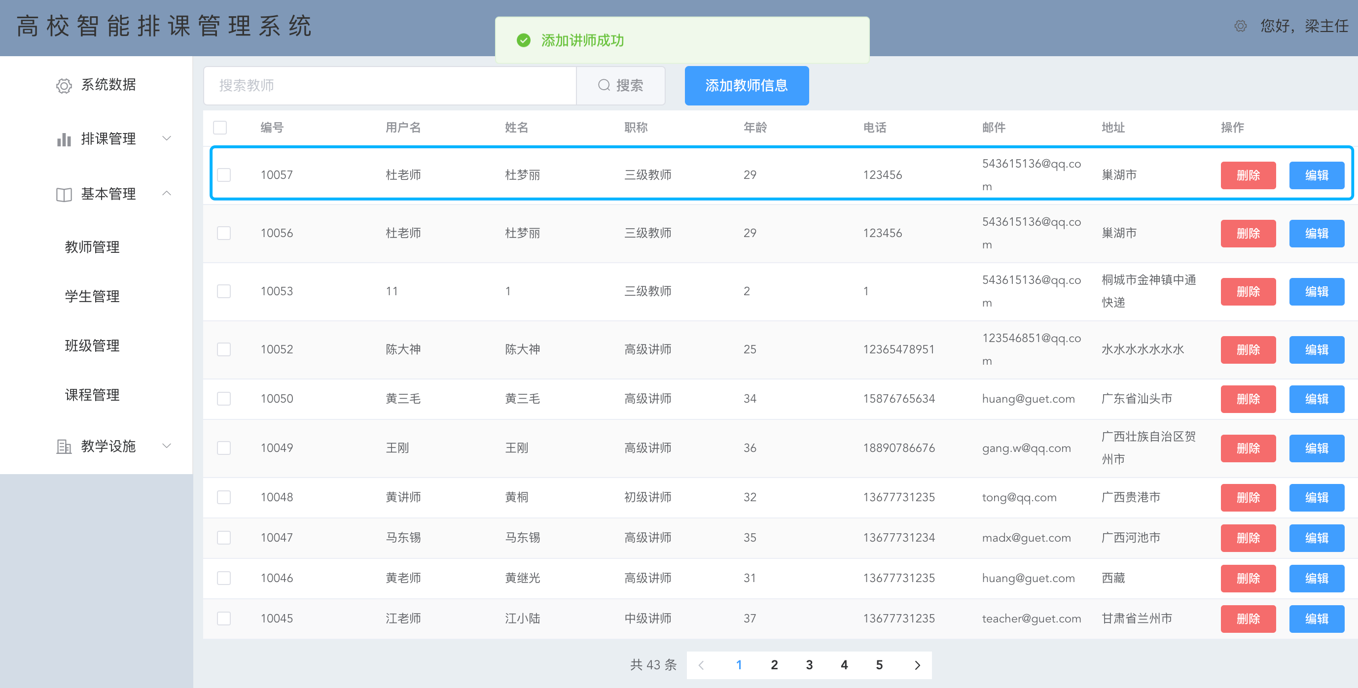
图5-7 添加成功
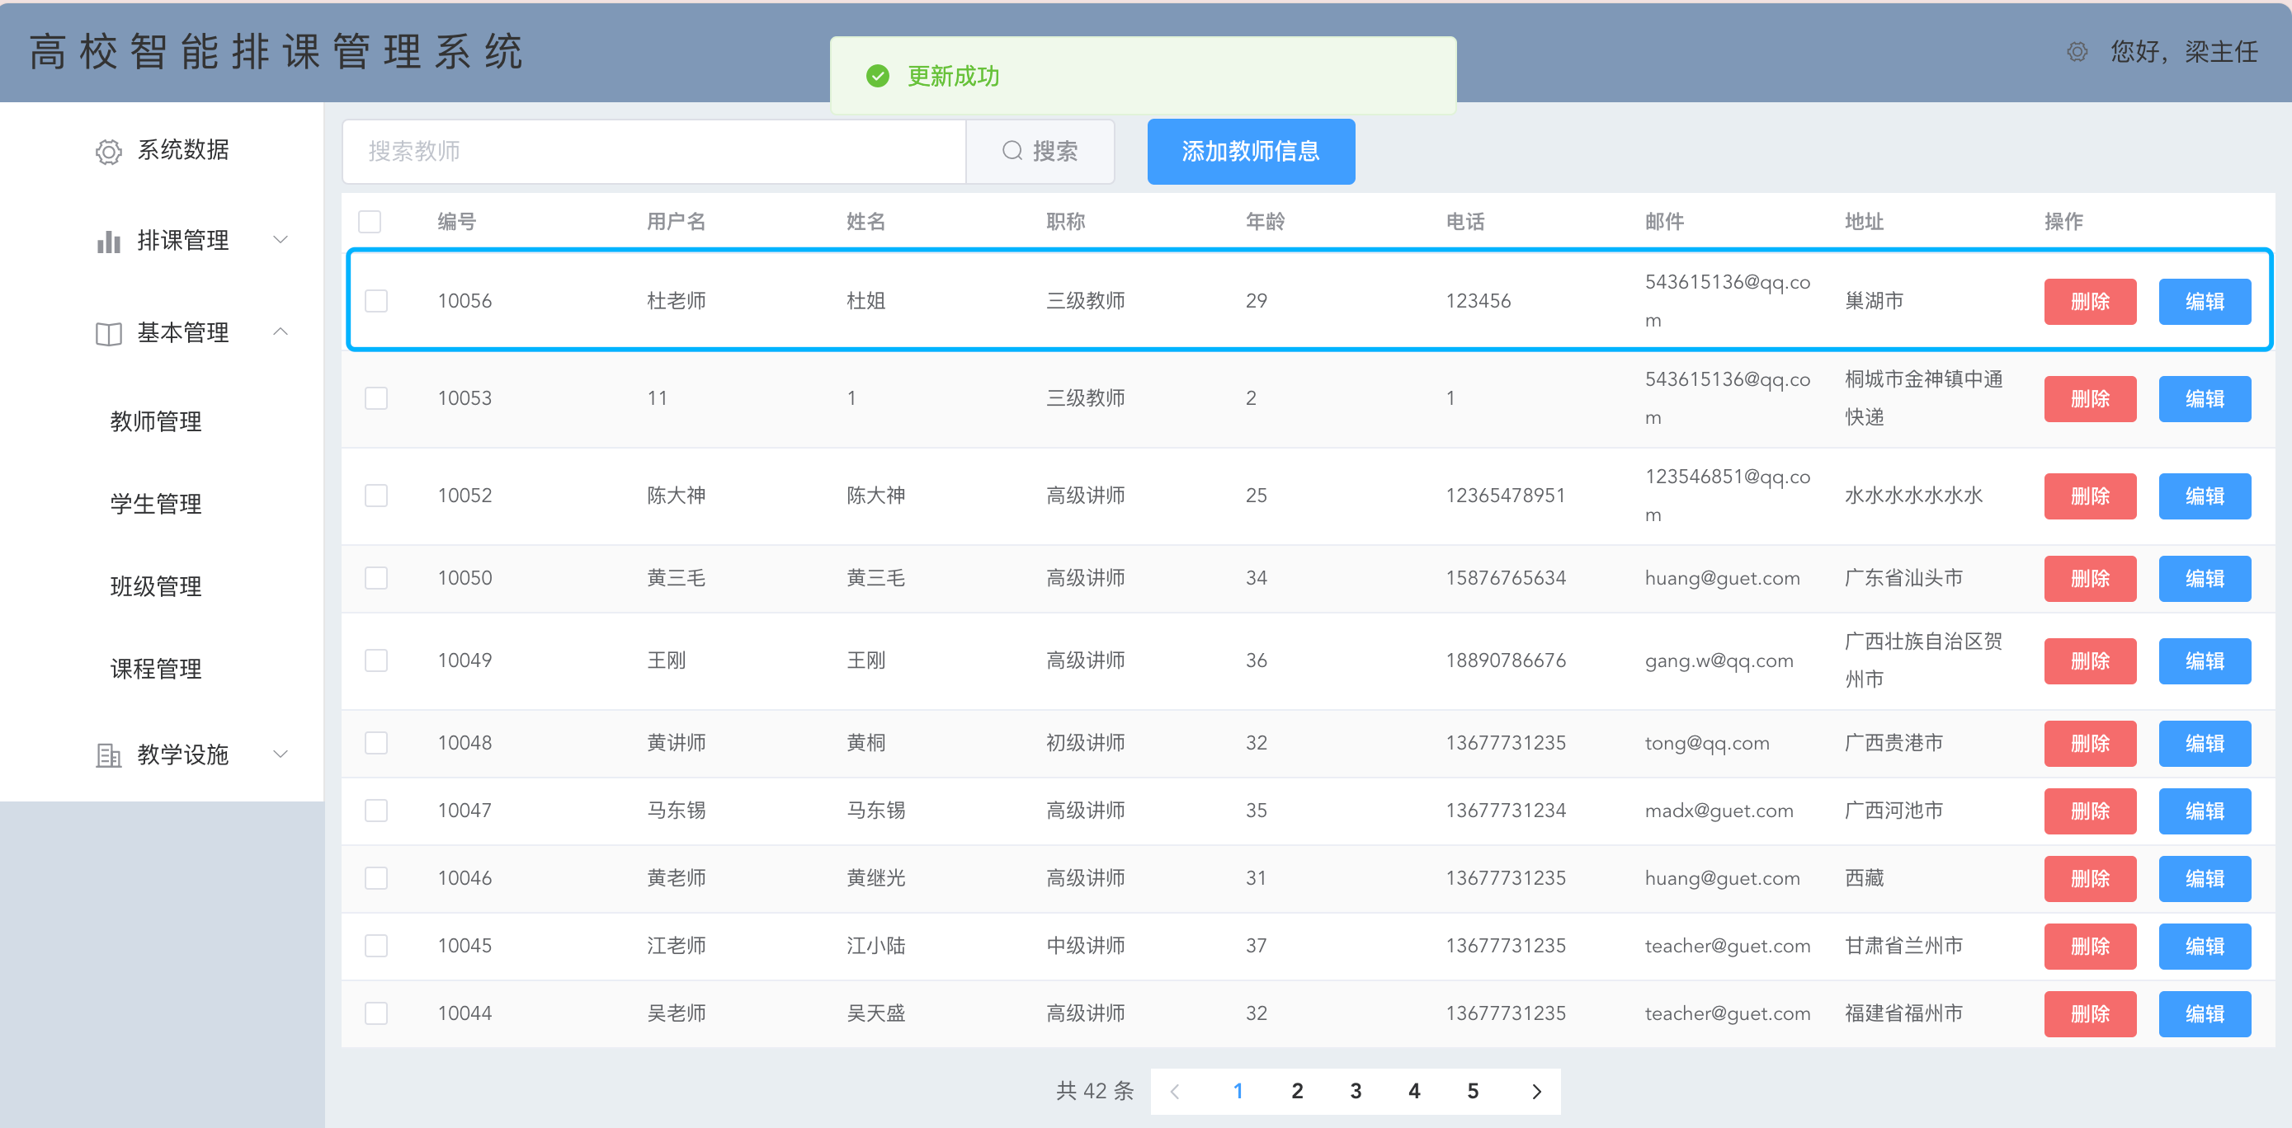
图5-8 修改成功
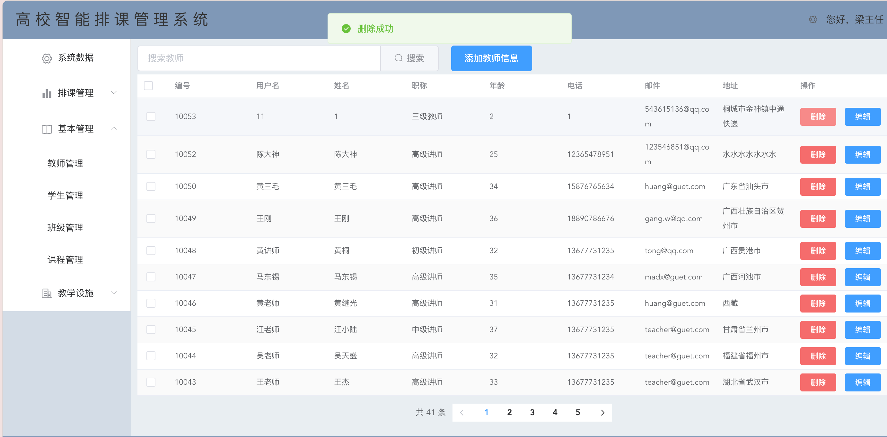
图5-9 删除成功

5.4 学生信息测试

5.4.1 学生信息测试用例
表5-4学生信息测试用例表
用例名称 | 学生信息测试 |  | 用例编号 | 4
测试目的 | 测试能否正常管理学生信息
序号 | 操作描述 | 输入数据 | 预期结果 | 实际结果
1 | 添加学生信息 | 输入正常学生信息 | 添加成功 | 添加成功如图5-10
2 | 修改学生信息 | 修改学生姓名 | 修改成功 | 修改成功如图5-11
3 | 删除学生信息 | 无 | 删除成功 | 删除成功如图5-12

5.4.2 学生信息测试结果
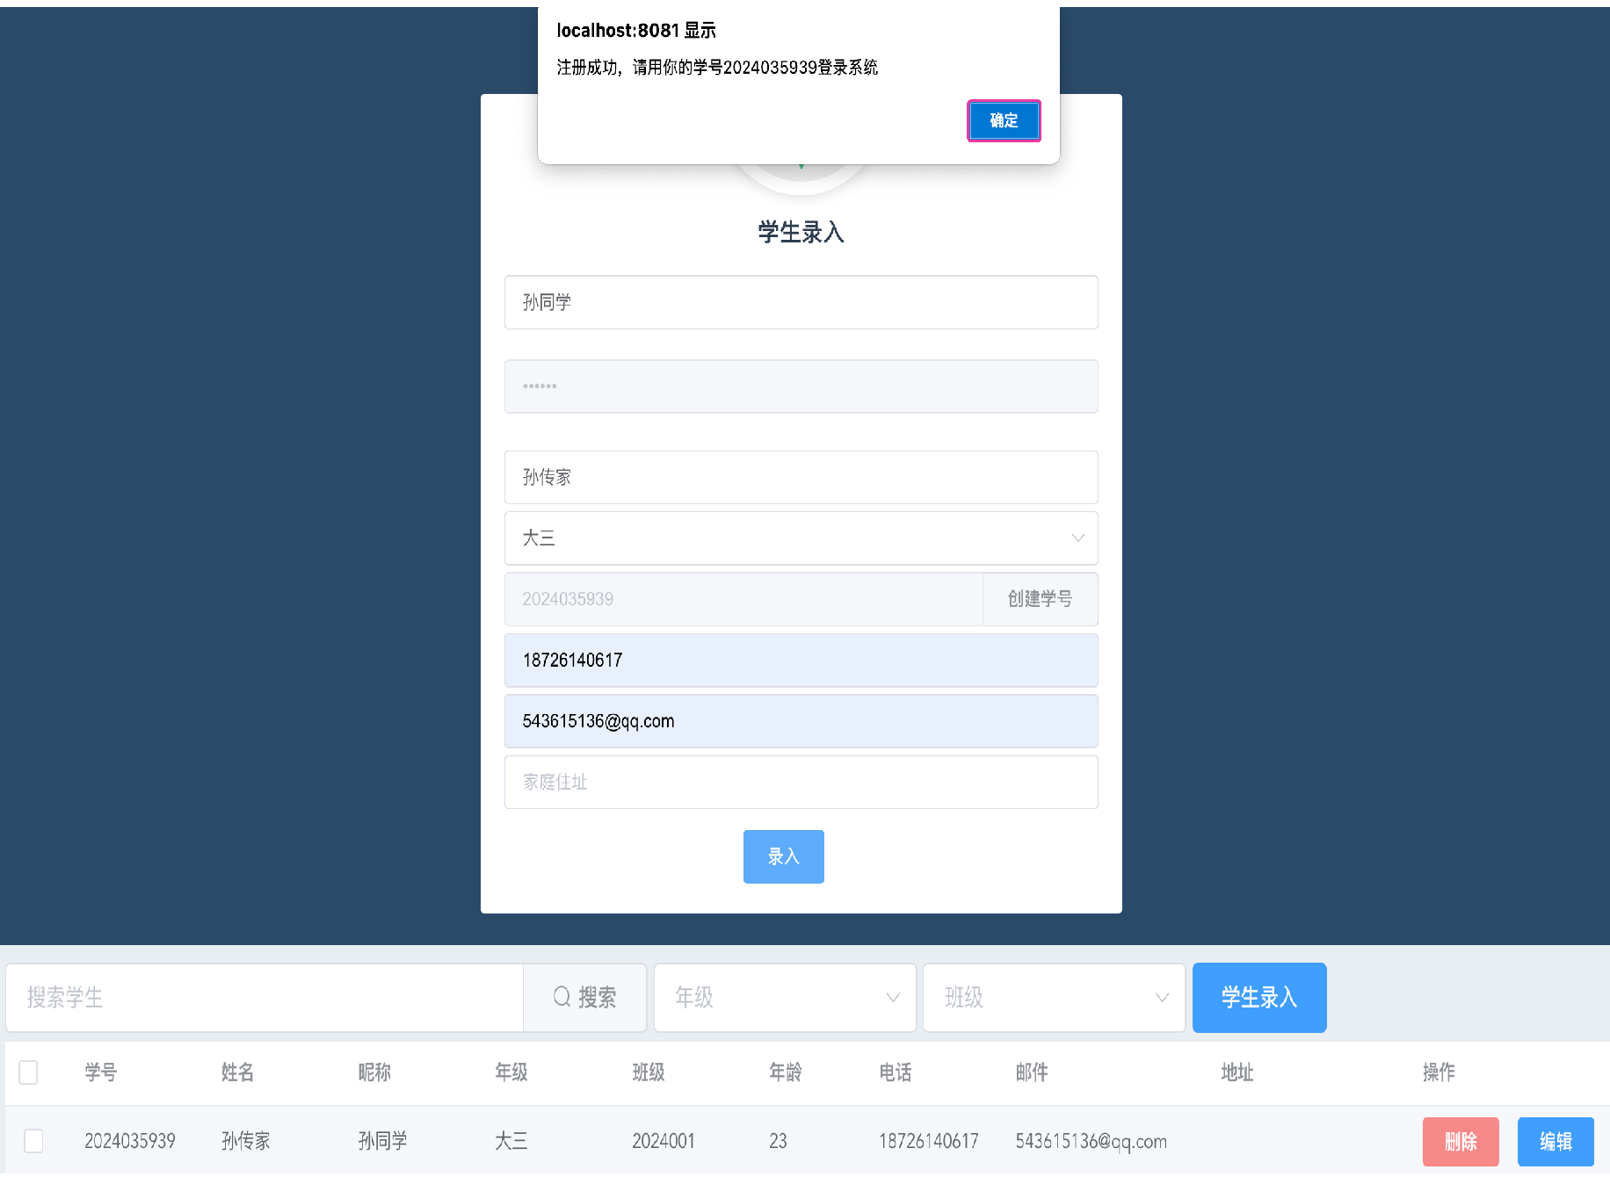
图5-10 添加成功
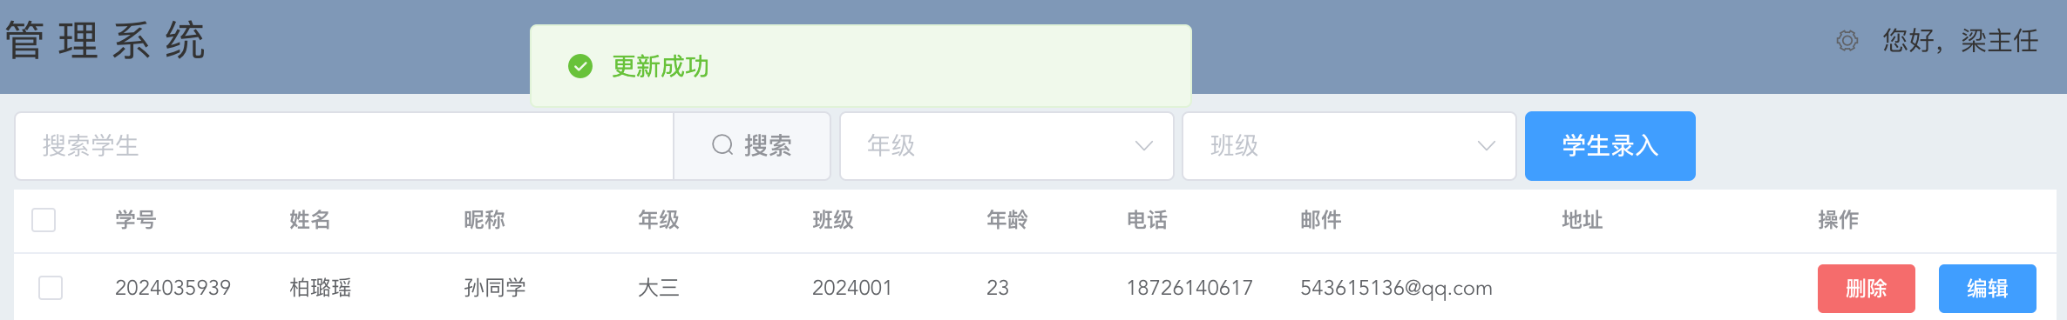
图5-11 修改成功
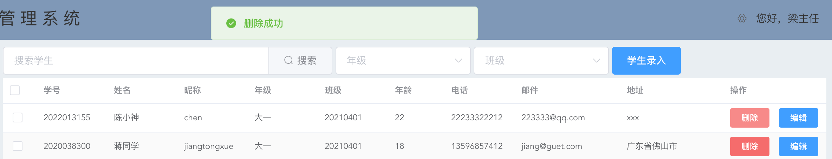
图5-12删除成功

5.5 班级信息测试

5.5.1 班级信息测试用例
表5-5班级信息测试用例表
用例名称 | 班级信息测试 |  |  | 用例编号 |  | 5
测试目的 |  | 测试能否正常管理学生信息
序号 |  | 操作描述 | 输入数据 |  | 预期结果 |  | 实际结果
1 |  | 添加班级信息 | 输入正常班级信息 |  | 添加成功 |  | 添加成功如图5-13所示
2 |  | 修改班级信息 | 修改班级名称 |  | 修改成功 |  | 修改成功如图5-14所示
3 |  | 删除班级信息 | 无 |  | 删除成功 |  | 删除成功如图5-15所示

5.5.2 班级信息测试结果
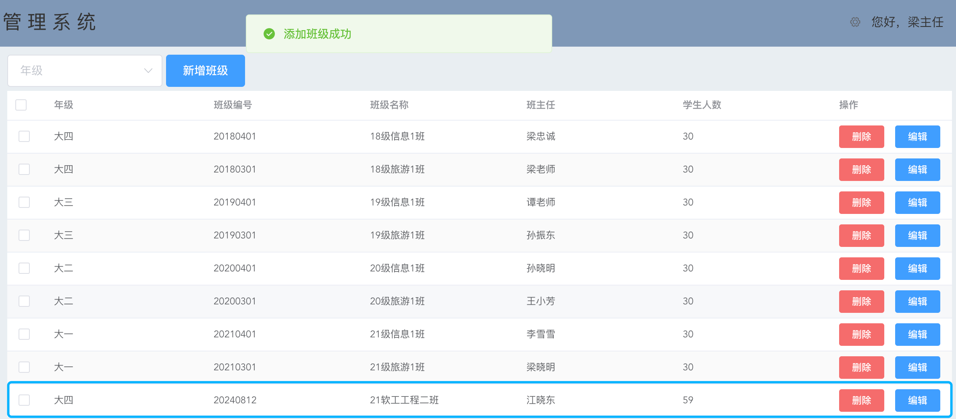图5-13 添加成功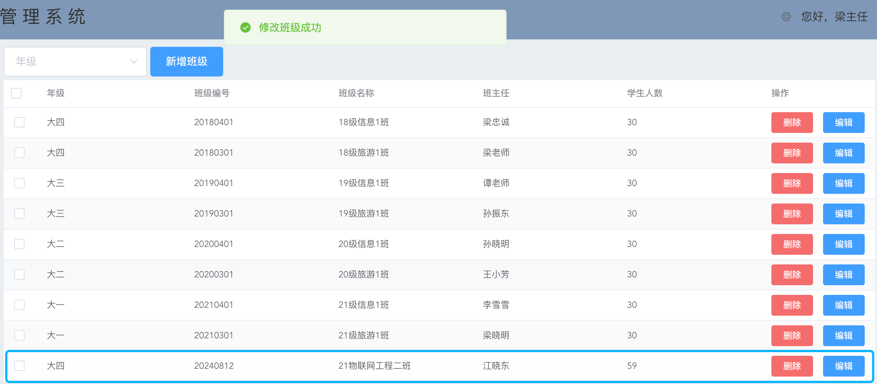图5-14修改成功
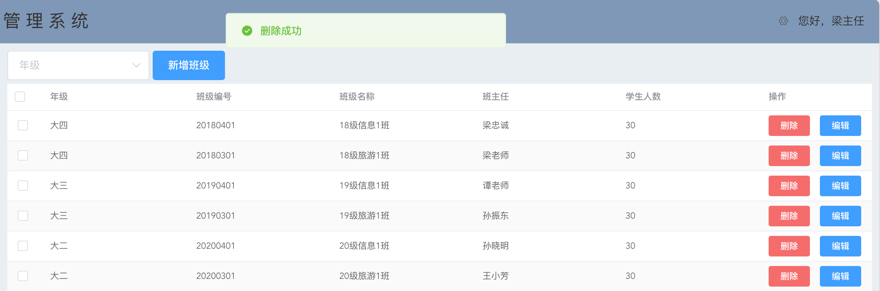图5-15 删除成功

5.6 课程信息测试

5.6.1 课程信息测试用例
表5-6 课程信息测试用例表
用例名称 | 课程信息测试 |  |  | 用例编号 |  | 6
测试目的 |  | 测试能否正常管理课程信息
序号 |  | 操作描述 | 输入数据 |  | 预期结果 |  | 实际结果
1 |  | 添加课程信息 | 输入正常课程信息 |  | 添加成功 |  | 添加成功如图5-16所示
2 |  | 修改课程信息 | 修改课程名称 |  | 修改成功 |  | 修改成功如图5-17所示
3 |  | 删除课程信息 | 无 |  | 删除成功 |  | 删除成功如图5-18所示

5.6.2 课程信息测试结果
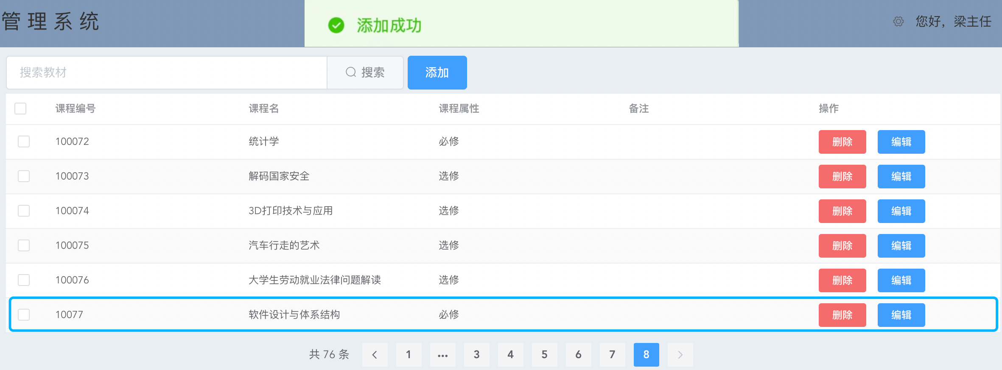
图5-16 添加成功
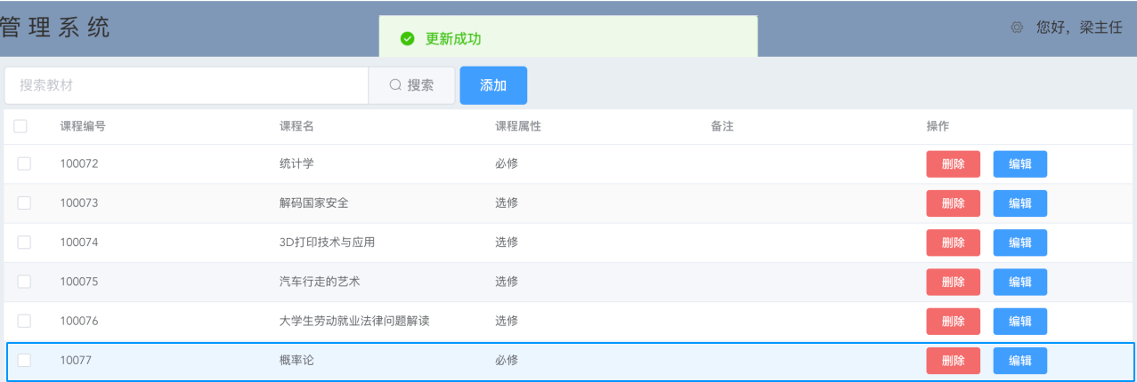
图5-17 修改成功
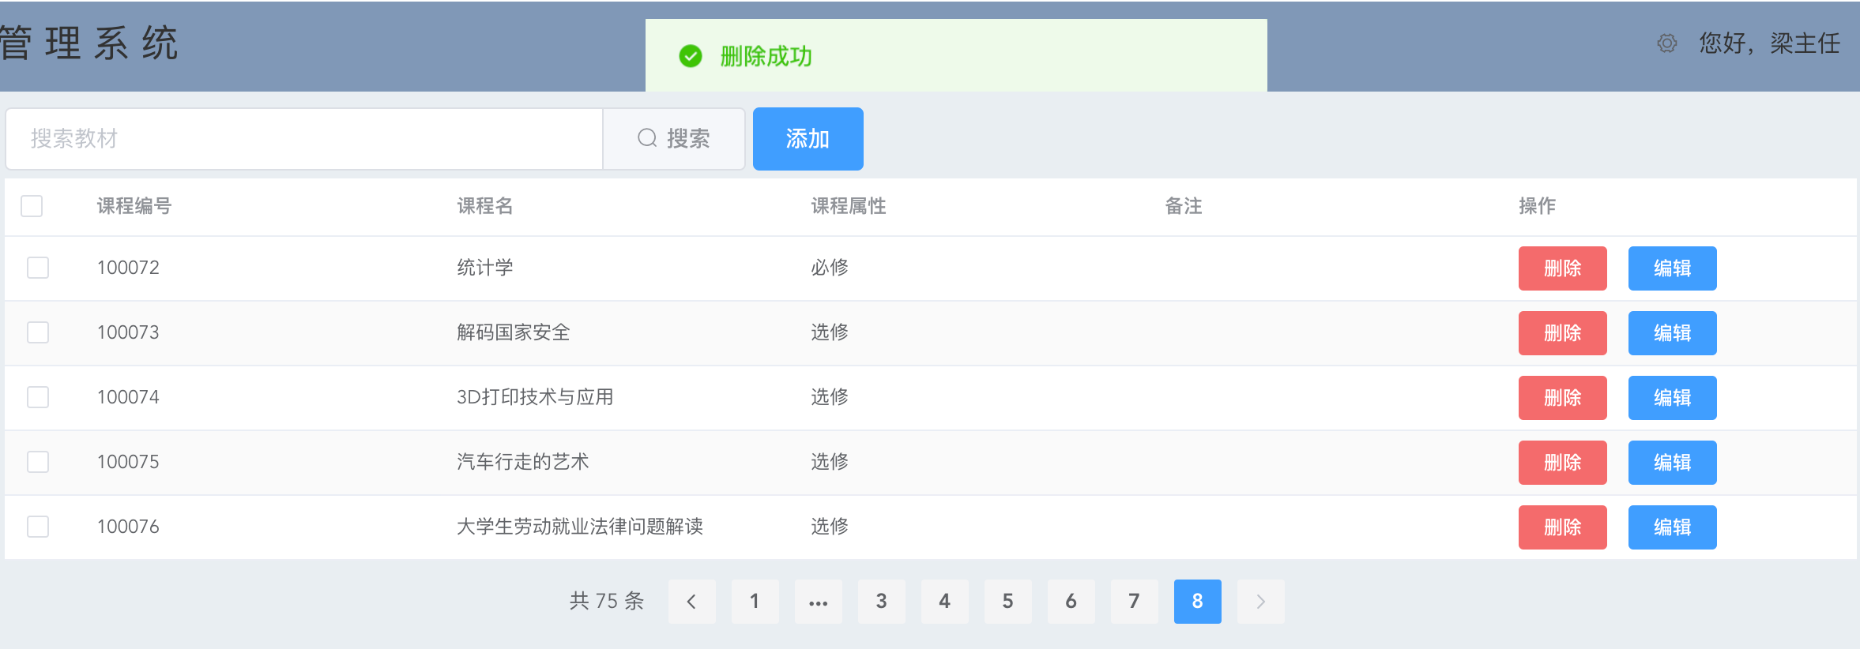
图5-18 删除成功

5.7 测试总结
首先，在前台系统方面，测试了管理员及教师学生用户登录功能、管理员管理学生、教师、班级、课程信息以及排课系统功能的功能、教师进行学生、班级、课程管理的功能。学生进行查看课表和修改个人密码功能。整个流程操作起来较为流畅，用户可以快速完成想要的操作。但是在排课的时候，由于数据量较大，有时会出现排课结果加载缓慢的情况，需要进一步优化。其次，在后台系统方面、整个系统操作相对简单，管理员可以很快地完成需要的操作。在用户信息模块的安全方面可以增加一些安全认证框架，提高系统的整体安全性。对当前系统的一些主要功能进行测试之后，没有发现什么太大的问题和错误，系统的整体可用性、稳定性很高，能满足用户正常使用的需求。
综上所述，基于遗传算法的自动排课平台的设计实现在大部分功能上表现良好，但仍需要进一步优化和改进，以提高用户体验和系统稳定性。

第6章 团队协作

6.1 团队组成
（1）组成人员：孙传家，许东徽，柏璐瑶，梁治国。
（2）总体分工：孙传家利用SpringBoot框架搭建后端服务，实现用户注册登录、班级管理等功能的API接口；许东徽专注于前端页面布局、样式设计和交互逻辑，实现响应式布局和组件化开发；柏璐瑶负责设计合理的数据库结构并进行实施与测试；梁治国则主导了系统的测试设计与执行，确保软件质量。团队成员分工明确，协同合作，共同推进项目的顺利进行。

6.2 团队分工
后端开发：孙传家。根据前端需求，设计并开发API接口，包括用户注册登录、班级设置、课程设置、排课管理等功能的后端实现。使用SpringBoot框架搭建后端服务，实现接口的逻辑处理和数据交互。根据业务需求，编写后端业务逻辑代码，包括用户管理、查分看课等。与前端对接，确定前后端数据交互的接口规范和数据格式。
前端开发：许东徽。根据项目需求和设计稿，使用HTML、CSS等技术进行页面布局和样式设计。实现响应式布局，确保页面在不同设备和屏幕尺寸下都能良好地显示。使用JavaScript和前端框架实现页面的交互逻辑。提取页面中的可复用组件，进行组件化开发，提高开发效率和代码质量。对前端页面进行性能优化，包括代码压缩、图片优化、懒加载等，提高页面的加载速度和用户体验。
数据库开发：柏璐瑶。根据项目需求，设计合理的数据库结构，包括表结构、字段类型、主键外键等。概念设计：在需求分析的基础上，进行数据库的概念设计，即设计数据库的概念模型。常用的工具是实体-关系模型（ER模型），通过ER图来描述现实世界的实体及其相互关系。数据库实施：根据物理设计的结果，在数据库管理系统上创建数据库、表和其他数据库对象，并进行数据的加载。测试：对数据库进行测试，确保数据库能够满足性能要求和数据完整性约束，包括进行压力测试、恢复测试等。
测试及文档撰写：梁治国。测试设计：基于测试计划，设计具体的测试用例和测试场景，包括正常流程和异常流程的测试。测试准备：搭建测试环境，包括硬件、软件、网络等，确保测试环境的稳定性和可控性。单元测试：对软件中最小的可测试部分（通常是函数或方法）进行测试，以确保它们能够正确执行。集成测试：在单元测试的基础上，将各个模块集成在一起进行测试，以验证模块之间的接口是否正确。系统测试：对整个软件系统进行全面的测试，包括功能测试、性能测试、安全性测试、兼容性测试等。缺陷管理：在整个测试过程中发现的缺陷，需要进行记录、跟踪和修复。

6.3 进度安排
2024.4.13~4.23：建立数据库所需的表，对部分系统进行设计和代码编写。
2024.4.23~5.5：进行系统进行主要开发，包括B/S结构的学生操作的登录、选课、打印课表及C/S结构的管理员操作和教职工操作。
2024.5.5~5.15：对系统进行测试，并修改错误地方。
2024.5.15~5.18：对整个系统的开发进行总结，完成相关文档的撰写。

6.4 团队评价
（1）孙传家（后端开发）：孙传家在后端开发中展现了扎实的编程功底和出色的业务理解能力。他成功使用SpringBoot框架搭建了后端服务，实现了用户注册登录、班级设置、课程设置、排课管理等核心功能的后端接口。在编写后端业务逻辑代码时，他充分考虑了业务场景，确保了用户管理、查分看课等功能的稳定性和高效性。与前端团队的对接中，他明确了前后端数据交互的接口规范和数据格式，保障了项目的顺利进行。孙传家在工作中细致认真，能够迅速响应并处理前端团队提出的各种需求。
（2）许东徽（前端开发）：许东徽在前端开发中展现了出色的设计能力和技术实力。他根据项目需求和设计稿，使用HTML、CSS等技术成功实现了页面的布局和样式设计，确保了页面在不同设备和屏幕尺寸下的良好显示效果。他使用JavaScript和前端框架实现了页面的交互逻辑，提升了用户体验。此外，他还对前端页面进行了性能优化，提高了页面的加载速度和用户体验。许东徽在组件化开发方面表现出色，提高了开发效率和代码质量。他在工作中积极主动，善于沟通和协作。
（3）柏璐瑶（数据库开发）：柏璐瑶在数据库开发中表现出了严谨和专业的态度。她根据项目需求设计了合理的数据库结构，包括表结构、字段类型、主键外键等，确保了数据的完整性和准确性。她使用ER模型进行概念设计，清晰地描述了现实世界的实体及其相互关系。在数据库实施阶段，她成功地在数据库管理系统上创建了数据库、表和其他数据库对象，并进行了数据的加载。她对数据库进行了全面的测试，确保了数据库能够满足性能要求和数据完整性约束。柏璐瑶在工作中认真负责，对数据库性能和数据安全有着深刻的理解。
（4）梁治国（测试及文档撰写）：梁治国在测试及文档撰写方面表现出了细致和全面的能力。他基于测试计划设计了具体的测试用例和测试场景，确保了软件功能的全面覆盖。他搭建了稳定的测试环境，确保了测试环境的可控性。在测试过程中，他进行了单元测试、集成测试和系统测试，发现了并修复了多个缺陷。他还负责了项目文档的撰写，确保了项目文档的完整性和准确性。梁治国在工作中认真负责，对测试结果进行了详细的记录和跟踪，为项目的成功交付提供了有力保障。

第7章 总结

7.1 团队完成情况总结
通过本次基于遗传算法的自动排课系统的开发，我们团队深刻认识到软件工程思想在软件开发中的核心地位。在项目初期，需求分析的不足导致后续工作面临挑战，这让我们意识到严谨的前期准备至关重要。
我们成功利用遗传算法实现了课程、教师、教室等资源的自动排布，尽管系统目前仍处于实验阶段，但其展现出的适用性、安全性和用户友好性已初具雏形。同时，我们也意识到系统在运行时窗口刷新、功能扩展等方面的不足，这些将是后续改进的重点。
展望未来，我们将继续深入研究遗传算法在排课系统中的应用，优化系统性能，丰富系统功能，以期使其能够真正投入市场使用。通过本次实践，我们更加明确了软件工程思想在软件开发中的重要性，并将以此为指导，不断提升自己的专业技能，为未来的软件开发工作贡献力量。

7.2 个人完成情况总结
在本次基于遗传算法的自动排课系统项目中，我们团队成员各司其职，协同合作，共同推动了项目的顺利进行。
孙传家凭借扎实的编程功底，利用Spring Boot框架成功搭建了后端服务，并实现了用户注册登录、班级管理等核心功能的API接口，为系统提供了稳定可靠的后端支持。
许东徽专注于前端页面的设计与开发，通过实现响应式布局和组件化开发，为用户带来了流畅且美观的交互体验。他不断学习和尝试新技术，解决了前端开发中的诸多挑战。
柏璐瑶作为数据库的开发者，她设计了合理的数据库结构，并进行了精心的实施与测试。她注重数据的完整性和安全性，通过优化查询语句和数据库设计，有效提升了系统性能。
梁治国主导了系统的测试工作，他编写了详细的测试计划，设计了全面的测试方案，并认真执行了每一个测试用例。他的严谨态度和专业技能，确保了软件的质量和稳定性。

7.3 不足与下一步改进
在本次基于遗传算法的自动排课系统项目中，虽然团队成员各自完成了自己的任务，但在整个开发过程中也暴露出了一些不足之处。首先，在需求分析和设计阶段，我们对部分功能的理解不够深入，导致在实现过程中出现了功能偏差和重复工作的情况。为了改进这一点，我们需要在未来项目中加强需求调研和分析，确保对业务需求有全面准确的理解。
其次，在开发过程中，团队成员之间的沟通和协作还有待加强。有时候，由于信息不畅或理解不一致，导致了一些不必要的误解和延误。为了改进团队协作，我们将加强定期的项目进度会议，明确每个人的职责和任务，确保信息畅通和及时反馈。
最后，在系统测试阶段，我们发现了一些潜在的性能问题和用户体验问题。为了提升系统的稳定性和用户满意度，我们将进一步完善测试流程，增加自动化测试的比例，并在测试阶段更多地引入用户反馈，以便及时发现问题并进行修复。通过这些改进措施，我们期望在未来的项目中能够取得更好的成绩。

参考文献
- 谷春红.一种基于模拟退火算法自动排课系统设计[J].中国科技信息,2023,(17):65-68.
- Gotlieb C C .The Construction of Class-Teacher Time-Tables[J].Communications of the ACM, 1962, 5(6):73-77.DOI:10.1145/367766.367777.
- 荀旭.自动排课系统的设计与实现[D].西安科技大学,2020.DOI:10.27397/d. cnki.gxaku.2020.000839.
- 孙哲.新高考下走班排课问题的建模与算法设计研究[D].华中科技大学,2023. DOI:10.27157/d.cnki.ghzku.2023.001690.
- 朱婷婷.基于改进遗传算法的自动排课系统研究与实现[J].科学技术创新,2023,(08):112-115.
- 荀旭.自动排课系统的设计与实现[D].西安科技大学，2020.DOI:10.27397
- 白雪,蒋思中.基于多目标遗传算法的自动排课系统的设计与实现[J].广西职业技术学院学报,2017,10(04):18-24.
- 郑爱媛.自动排课系统中遗传算法的应用研究[J].兰州文理学院学报(自然科学版),2016,30(06):69-73.
- 王建秋.基于遗传算法的学校自动排课系统的设计[J].黑龙江科技信息，2013，(11):170-171.
- 陈莎敏.基于遗传算法的自动排课系统的设计与实现.2011.东北师范大学
- 王浩.高校自动排课系统的设计与实现[D].北京工业大学,2014.
- 李琳.多校区高校自动排课系统的研究与设计[D].电子科技大学,2013.
- 林显宁.遗传算法在自动排课系统中的应用[J].数字技术与应用,2013,(10):131-132.DOI:10.19695/j.cnki.cn12-1369.2013.10.083.
- 李素娟, 基于遗传算法的自动排课系统的设计与实现. 河南省, 鹤壁职业技术学院, 2014-04-14.

